1. Organisasjon
1.1. Landsmøtet 2022 – hybrid gjennomføring
Landsmøtet 2022 ble arrangert som et hybrid møte lørdag 23. april i SIOPS’ info- og ressurssenter i Kongens gate 9, Oslo. Gjennomføringen foregikk på Zoom med bruk av GoPlenum for stemme-givning. En viktig erfaring vi tok med oss var at det er dårlig dekning for mobiltelefon bakover i lokalet, og at bruk av GoPlenum på mobiltelefon derfor var lite egnet som digitalt verktøy ved stemmegivning. Enklere løsning for åpen stemmegivning ble brukt med godt resultat. Dette må SIOPS arbeide med fremover slik at flere har anledning til å delta på landsmøte. Vi vet, av erfaring, at det kan være kostbart for enkelte å reise til Oslo for å delta på landsmøtet. For å ivareta demokratiet i organisasjonen, bør det utvikles gode nok tekniske løsninger slik at alle som ønsker kan være med på landsmøtet og bruke sin vedtektsfestede stemmerett.
1.2. Styret, komiteer og utvalg i perioden
Styret: Arve Marcelius Aasbak (styreleder), Hallgeir Mikalsen (nestleder), Ronny N. Gabrielsen, Veronica Nilsen, Even Mølmshaug, Caroline Aune og Gisle Bruknapp.
Vara: Tommy Bakkehaug, Frank Cato Lahti, Bjørnar Aron Aronsen, Sten Rune Kristiansen, Kristin Birgitte Kvarme Sand, Øyvind David Svaar og David Berg Tharaldsen.
POC-tillitsvalgt: Arnstein Forodden.
Kontrollkomité: Anders Grindaker (leder) og Frode Frøberg. Vara: Ola Spakmo og Morten Berg.
Valgkomité: Jøran Dahl (leder), John Magne Malmedal og Nicholas Dreyer Heimgård. Vara Jan-Edgar Nilsen og Arnstein Forodden.
Styret har i landsmøteperioden hatt 5 styremøter, hhv tre i 2022 og to i 2023. Styret oppnevnte en arbeidsgruppe som har vært i arbeid andre halvår 2022 ifm utarbeidelse av nytt endringsforslag til vedtekter.
Etter vedtak fra styret av 16/2-22, hvor det ble vedtatt å honorere styreleder med inntil 0,4 G per år for tapt arbeidsinntekt og kompensasjon for arbeidsbelastning. Dette vedtaket ønsket landsmøte skulle tas av øverste organ i organisasjonen og bestemte at saken om honorering av styreleder behandles på landsmøte i 2023.
1.3. SIOPS administrasjon
Det har vært tre fulltidsansatte i perioden frem til 1. november 2022 hhv generalsekretær og to rådgivere. I tillegg har en veteran hatt en liten stillingsbrøk knyttet til planlegging og gjennomføring av mestringsaktiviteter. Med bare tre personer i administrasjonen er administrasjonen sårbar når det gjelder lengre sykefravær, ferieavvikling og ifm reiser, men lokalet i Kongens gate 9 er holdt åpent nesten hele tiden gjennom fleksible løsninger hos de ansatte. Administrasjonen har også støttet seg på mye frivillig innsats ifm SIOPS’ aktiviteter, og det har vært et høyt aktivitetsnivå i perioden.
Generalsekretær Øystein K. Wemberg sa opp sin stilling 29. juni etter nesten fire år med virkning fra 1. november 2022, grunnet overgang til ny jobb i Advansia AS. Styret valgte å håndtere prosessen selv uten bruk av et rekrutteringsselskap og lyste ut stillingen 16. august på Finn.no og i Forsvarets forum med søknadsfrist 5. september. Styret nedsatte et ansettelsesutvalg med bred sammensetning for å sikre god forankring for tilsettingsprosessen, og med eget mandat gitt av styreleder. Gruppen ble begrenset til fire kandidater som ble innkalt til første intervjurunde 27/9-22. Deretter ble det gjennomført intervju nr to med to kandidater den 6. oktober. Basert på intervjuene ble en kandidat, Kjetil Bragstad, gitt et konkret tilbud som generalsekretær, noe han aksepterte. Bragstad kom fra stillingen som rådgiver i Utlendingsnemnda (UNE).
Ny generalsekretær, skadd veteran og jurist Kjetil Bragstad tiltrådte stillingen som ny generalsekretær i SIOPS med virkning fra 1. februar 2023. Øystein K. Wemberg sluttet i stillingen 31. oktober 2022, og rådgiver Arne Ørum var fungerende generalsekretær i perioden 1. november 2022 til 31. januar 2023 (tre måneder).
Også rådgiver Marie Gjerde Rolandsen sa opp sin stilling 26. oktober 2022 da hun hadde fått et tilbud som ny politisk rådgiver fra Norsk Kennel Klub (NKK). Marie sluttet i stillingen i SIOPS 1. februar 2023 etter tre måneders oppsigelsestid. Stillingen ble lyst ut i november på Finn.no, og det var en ansettelsesprosess i regi av fungerende generalsekretær for denne stillingen. Det var 31 søkere, og det ble foretatt intervjuer i november og desember. I samråd med påtroppende generalsekretær og styreleder ble det i vurderingen av søkerne lagt avgjørende vekt på deres forutsetninger for å drive interessepolitisk arbeid. Ny rådgiver, Njål Kjølholdt-Gustavsen ble tilsatt med virkning fra 16. Januar 2023. Kjølholdt-Gustavsen er bachelor i sammenliknende politikk, tidligere prosjektkoordinator i Norges Blindeforbunds Ungdom (NBfU), og tidligere studentleder i fagforeningen Samfunnsviterne.
Siste halvår 2022 og starten på 2023 har derfor vært preget av at to medarbeidere i SIOPS administrasjon slutter, herunder generalsekretær, og to nye som skal starte. Dette har vært krevende for administrasjonen og redusert den totale arbeidskapasiteten, og strengere prioriteringer av arbeidsoppdrag ble foretatt. Men samtidig har det representert nye muligheter ved at to nye og spennende medarbeidere med ny kompetanse og nye perspektiver har kommet inn i administrasjonen.
I perioden etter et Øystein K. Wemberg sluttet, og Arne Ørum fungerte som generalsekretær, ble Nils Jakob Hunstad ansatt i 50 % stilling for tre måneder. Dette var primært for å gi støtte til administrasjonen i arbeidet med aktiviteter/prosjekter, men også i administrative oppgaver, slike som telefoni, data og digitale arkiver. Nils’ stilling er midlertidig forlenget i tre nye måneder.
1.4. SIOPS info- og ressurssenter i Kongens gate 9, møteplass og arrangementer
SIOPS har en 10 års leieavtale med Lille Oslo Eiendom AS for leie av lokalet i Kongens gate 9, og avtalen ble inngått av styret i 2018 med første virkeår i 2019. Det er viktig at medlemmene er klar over forholdet, for det kommer tidvis forslag om at SIOPS bør vurdere andre og mindre lokaler. Dersom det skal vurderes, må det foretas en juridisk gjennomgang av kontrakten for å vurdere vårt handlingsrom, bindinger og de økonomiske konsekvenser og eventuelt muligheter knyttet til dette.
Det er ikke foretatt noe spesielt vedlikehold i perioden som har krevd økonomiske ressurser, og lokalene tilfredsstiller våre behov og er svært godt egnet for formålet. Ulempen er at lokalet er dyrt i leie gjennom husleien samt felleskostnader med strøm og renovasjon mm.
SIOPS stiller lokalene gratis til disposisjon for andre organisasjoner i «veteranfamilien», Forsvaret eller andre nære sivile samarbeidende organisasjoner. Dette bidrar til økt samarbeid mellom organisasjonene, og gir god «kost – nytte». Lokalet er i perioden bl.a. brukt av Momentum, NROF, MILVET MC, og navnedag i regi av veteraner.
Kongens gate 9 er en viktig møtearena. Det kan være så enkelt som å komme innom for å få en kopp kaffe og slå av en prat, eller bare ha et trygt sted å falle til ro en liten stund. Vi har opplevd at det har vært veldig viktig å holde kontoret åpent gjennom pandemien, og for dem som jevnlig besøker kontoret har dette vært spesielt verdifullt. I tillegg har det vært fint å kunne holde åpent for dem som befinner seg i området, og f.eks. er på vei til møte med advokat eller time hos en behandler.
Onsdagsvaffel med tre ressurspersoner til stede (Morten Berg, Jarle Søderholm og Arnstein Forodden) ble startet opp i januar 2022 for å forsøke å få dratt i gang mer aktivitet i lokalet. Det har vært vellykket og det har vært mange innom for onsdagsvaffel i perioden, og merkbart flere besøkende enn på andre ukedager.
1.5. Frivillig arbeid
Våre frivillige nedlegger en uvurderlig innsats for SIOPS, og de fleste av aktivitetene/prosjektene er initiert og driftet av dem. Gjennom likepersonsarbeidet Point of Contact (POC) bidrar ca. 15 veteraner med konkret hjelp og støtte til andre veteraner som føler de står alene med sine utfordringer. Frivillige stiller også opp og holder foredrag og presentasjoner på vegne av SIOPS, og representerer forbundet på regionale og lokale møter. Styret i SIOPS ønsker å benytte anledningen til å takke alle frivillige i organisasjonen for deres gode innsats.
1.6. Medlemmer
Det er et grunnleggende prinsipp for oss at vi bistår alle som kontakter oss uavhengig av om de er medlemmer eller ikke. Dette prinsippet gjelder også for de ulike aktivitetene vi tilbyr. Alle aktiviteter er åpne for veteraner i målgruppen. Foredrag, debatter og liknende arrangementer er åpne og gratis for alle uavhengig av medlemskap.
Antall betalende medlemmer har vært svakt stigende, men lavere enn ønskelig. I 2020 var antall betalende medlemmer rundt 200, og medlemstallet har svingt mellom 175-200 før det. I 2021 var det registrert 234 betalende medlemmer. Vi ønsker flere betalende medlemmer, og oppfordrer derfor alle til å forsøke å verve et nytt betalende medlem slik at medlemsmassen kan vokse. Ved utgangen av 2022 var medlemstallet 232. Som oppfølging av handlingsplanen er vervekampanje et konkret tiltak som ble angitt. Det er foreløpig ikke igangsatt noen vervekampanje for å forsøke å få flere medlemmer, ettersom dette bør basere seg på flere mulige tiltak, og ny Generalsekretær og ny rådgiver ikke har vært i sine stillinger særlig lenge. De har derfor ikke hatt mulighet til å gjennomføre konkrete tiltak til nå, men det er utarbeidet et utkast på ulike mulige tiltak som kan gjennomføres av administrasjonen, og enkelte som Landsmøtet senere må ta stilling til. Administrasjonen vil jobbe med dette utover 2023. I april 2023 var medlemstallet 171, mot 205 på samme tidspunkt i 2022. Vi håper og antar antallet stiger ut over året.
Styret benytter anledningen til å takke alle betalende medlemmer og støttespillere i 2022-2023. SIOPS får også inn pengegaver fra enkeltpersoner gjennom ulike innsamlinger som foregår på Facebook mm, og som resulterer i gode tilskudd til økonomien. Det er styret også svært takknemlig for.
Administrasjonen sendte ut en medlemsundersøkelse i slutten av mars-måned til organisasjonens medlemmer. Hensikten med undersøkelsen er å kartlegge medlemmenes ønsker og preferanser for det kommende organisasjonsarbeidet. Resultatet fra undersøkelsen blir et sentralt beslutningsgrunnlag for styret i den påfølgende landsmøteperioden.
1.7. Organisasjonens økonomi
SIOPS har p.t. en god økonomi. Budsjettåret 2022 ble i liten grad konkret berørt av pandemien med restriksjoner og begrensninger på aktivitet, men mer av dens ringvirkninger med få påmeldte til ulike aktiviteter. Noen aktiviteter ble derfor kansellert, eller gjennomført med få deltakere. Dette hadde nok også en begrunnelse i at flere veteraner fortsatt ønsket å vente med tog- og flyreiser. Vi har erfart det samme fra mange andre organisasjoner, og dette er nok derfor etterdønninger av pandemien.
I 2020 hadde SIOPS et underforbruk på aktiviteter på ca 800 000kr grunnet pandemien. Ca 435 000 av midlene ble omdisponert til ulike aktiviteter i 2021, og det resterende beløp på 365 000kr ble forbrukt i 2022. Alt etter godkjenning fra FVT. Det hefter derfor ikke lenger noen bindinger på midler som står på formåls kapitalkonto for.
Det henvises konkret til resultatregnskap 2022 og budsjett 2023 for nærmere informasjon om forbundets økonomiske status.
1.8. Covid 19-pandemi – innvirkning på virksomheten i SIOPS
SIOPS har ikke søkt om støtte fra, eller fått tildelt midler fra særlige tilskudds- og støtteordninger knyttet til pandemien i 2022 (verken statlige eller andre).
Det har i 2022 ikke vært nødvendig med noen inngripende og begrensende tiltak på aktiviteter og/eller drift grunnet pandemien. Dog har en sett en til dels redusert påmelding på aktiviteter i 2022 som vi tror skyldes ettervirkninger av pandemien. Det har vært flere aktiviteter som normalt har hatt god påmelding, og hvor vi har hatt overraskende liten påmelding i 2022. Slik har det vært for flere organisasjoner og arrangører. Det har nok vært en del veteraner som har avventet med fly- og togreiser, og som har unngått store folkemengder og tette boforhold under ulike aktiviteter. SIOPS har sjekket med andre organisasjoner og frivillighet Norge, som også har erfart noe av det samme som oss, med redusert påmelding til aktiviteter.
1.10. Styrenedsatt arbeidsgruppe for å lage forslag til revisjon av vedtekter
Styret nedsatte høsten 2022 en intern arbeidsgruppe som skulle følge opp landsmøtets vedtak fra 2021 om å utarbeide et forslag til revisjon av vedtekter (ref protokoll). Gruppen ble oppnevnt på styremøte 14/9-22 og ble ledet av styremedlem Even Mølmshaug. Øvrige deltakere var veteran Anders Grindaker, veteran Bjørnar Aron Aronsen, veteran Jøran Dahl (valgkomiteen) og Marie G. Rolandsen (administrasjonen). Arbeidsgruppen konstituerte seg selv ultimo september og startet opp arbeidet.
Gruppen hadde nettmøte og fremla sine forslag på styremøte 14/12-22. Innspill fra styret ble reflektert i endelig forslag til endring av vedtekter som ble fremlagt for godkjenning av styret i februar 2023, som sakspapir til landsmøte i april. Styret takker alle deltakerne i arbeidsgruppen for innsatsen.
2. Interessepolitisk arbeid
2.1 Innledning og oversikt over interessepolitiske møter
Det er samfunnets ansvar å ivareta veteranene, og det er Storting og regjering som beslutter å sende personell ut i internasjonale operasjoner. Derfor arbeider vi for å sikre veteraner en god ivaretagelse slik at de blir anerkjent for sin innsats av våre politikere og i samfunnet, at de møter en trygg og kompetent helsetjeneste, at de har et godt rettsvern, et økonomisk sikkerhetsnett, og at deres familie og pårørende også kan oppsøke hjelp ved behov. Det er Forsvarsdepartementet og Forsvaret som bærer hovedansvaret for det tverrsektorielle arbeidet for ivaretakelse av veteraner.
SIOPS skal være en tydelig stemme i det offentlige ordskifte, og en aktiv kunnskapsressurs. Vi har arbeidet målrettet i denne landsmøteperioden for å tydeliggjøre myndighetenes, og især regjeringens ansvar for veteranene.
For SIOPS er det viktig at beslutningstagere er informerte om de faktiske utfordringer som skadde veteraner opplever i Norge. Derfor har vi i denne landsmøteperioden brukt tid på å orientere lovgivere på Stortinget, og ungdomspolitikere om den veteranpolitiske situasjonen i dag.
Interessepolitisk arbeid er alltid noe av det viktigste vi gjør, og det har ikke vært noe unntak i løpet av den siste landsmøteerioden. Fokuset i 2022 har vært å presse på for å få gjennomslag for at regjeringens skulle lage en tiltaksplan om veteraner – noe vi klarte i fellesskap med 16 andre organisasjoner. Dermed er det ikke gitt at vi får en «ny og styrket tverrsektoriell tiltaksplan.»
I 2023 har vi levert et omfattende høringssvar til regjeringens planutkast til tiltaksplan, i deltatt på flere koordineringsmøter i forarbeidet med tiltaksplanen administrert av FVT.
Andre viktige saker i denne landsperioden har vært vår motstand mot Forsvarets planer om å omorganisere veterantjenesten, og nedskjæringene på Modum Bad som følge av at fritt sykehusvalg faller bort..
Videre har administrasjonen i stor grad hatt fokus på behovet for mer kompetanseheving i det sivile helsevesen om psykiske utfordringer hos veteraner for ansvarlige behandlere – leger og psykologer, og veteranforskning i det sivile helsevesenet, under universitetssykehusene.
Organisasjonen har i løpet av landsperioden 2022-2023 hatt tett kontakt med politikere, embetsverk, andre etater og organisasjoner. SIOPS har møtt med samtlige partier representert på Stortinget og i den sittende Støre-regjeringen, inkludert flere ungdomspartier. Nedenfor følger en oversikt over all møtevirksomhet med nevnte i løpet av landsperioden:
07.02.22 Møte med Helse- og omsorgsminister Ingvild Kjerkol | 03.09.23 Møte FVT
08.02.22 Møte med fung. Sjef IMPS | 24. – 25.02.23 Deltagelse på NVK 2023 i Molde
14.02.22 Møte med FD V om ny tiltaksplan | 26.01.23 Møte med Bjørnar Moxnes (R)
14.03.22 Møte med veteraninspektør | 26.01.23 Møte i referansegruppe om tiltaksplan
16.03.22 Møte med fung. Sjef IMPS | 01.02.23 Møte med Erlend Bøe (H)
23.03.22 Møte med RVTS Øst | 02.02.23 Møte med Forsvarskommisjonen
31.03.22 Møte med AP representanter i U&F samt H&O komiteen på Stortinget | 08.02.23 Møte med Ingrid Fiskaa (SV)
04.04.22 Møte med FST HR | 09.02.23 Møte med Guri Melbye (V)
11.05.22 Møte med Forsvarsombudet | 09.02.23 Møte i referansegruppe om tiltaksplan
19.05.22 Workshop med IFS | 13.02.23 Møte med Veteraninspektør Morten Henriksen
21.06.22 Møte med FSAN/IMPS | 14.02.23 Møte med Bengt Fastraune (SP)
19.08.22 Møte med Forsvarsminister | 17.02.23 Møte med Kristoffer Robin Haug (MDG)
12.09.22 Innspillsmøte Helse- og omsorgsdepartementet | 21.02.23 Møte med Forsvarsminister Bjørn Arild Gram (SP)
26.-7.09.22 Nordisk veterankonferanse | 23.02.23 Møte med Ine Marie Eriksen Søreide og Hårek Elvenes (H)  Møte med Unge Høyre og Høyres Studenter i Kongens gate 9
17.10.22 Høring Helse- og omsorgkomitéen | 07.03. 23 Møte med Nils-Ole Foshaug og Åsmund Aukrust (AP)
27.10.22 Høring Utenriks- og forsvarskomitéen | 14.03.23 Møte med sentralstyremedlemmene Fredrik Sørlie og Fabian Wahl Sandevold i AUF
 | 13.04.23 Møte med Bård Hoksrud, Christian Tybring-Gjedde og Silje Hjemdal (FrP) på Stortinget
 | 14.04.23 Møte med Kristoffer Robin Haug (MDG)
 | 19.04.23 Møte med FVT

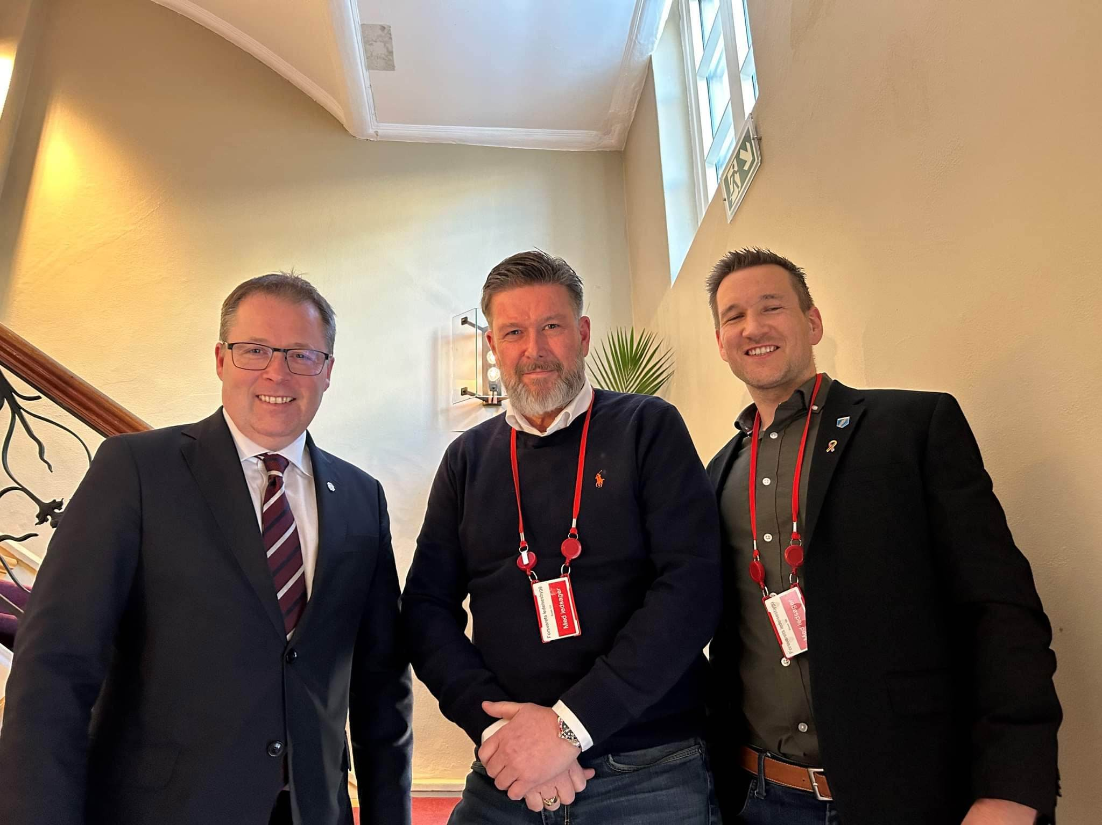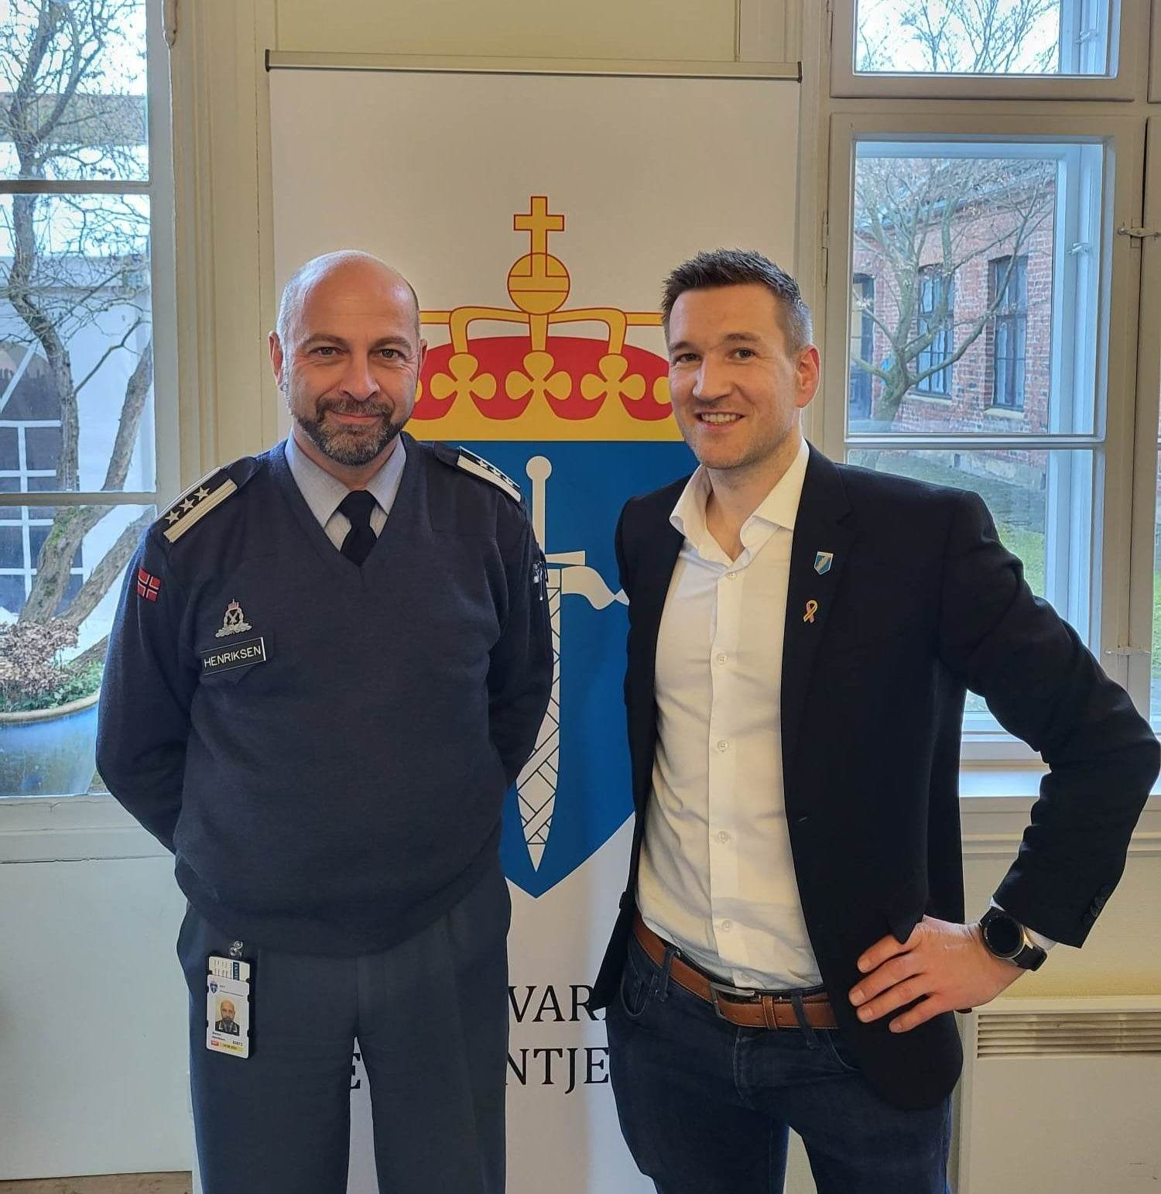
Bilde: Fmin, Styreleder og Generalsekretær Bilde: Forsvarets Veteraninspektør og Generalsekretær
2.2 Oppfølging av Meld. St. 15 (2019-2020) – og om en ny tiltaksplan for veteraner
Stortingsmelding 15 (2019-2020) “Også vi når det blir krevet – veteraner i vår tid” ble behandlet i 2020. Meldingen var en oppsummering av siste 10 års arbeid på veteranfeltet, og konkluderte med tre prioriterte fokusområder i det fremtidige veteranarbeidet. Dette mente SIOPS viser at norske myndigheter ville legge mindre vekt på arbeidet for å ivareta veteraner. Etter at SIOPS sammen med andre veteran- og arbeidstakerorganisasjoner hadde kritisert dette, og fremhevet behovet for en ny handlingsplan med konkrete tiltak, har både Solberg- og Støre-regjeringene varslet at det vil komme en ny handlingsplan.
«At det ikke iverksettes en ny planperiode…»

Da planperioden med Regjeringens handlingsplan I tjeneste for Norge og Regjeringens oppfølgingsplan med samme navn (2011-2017) etter to års forlengelse til 2019 ble avsluttet, skrev konsulentbyrået Pricewaterhouse Coopers AS (PWC) i sin sluttevaluering (2019) bl.a. følgende: «Vår anbefaling er at det ikke iverksettes en ny planperiode ettersom det tverrsektorielle samarbeidet i stor grad fremstår som institusjonalisert.» Det er sannsynlig at dette var en hovedkonklusjon som FD hadde drøftet med PWC. Da den nye veteranmeldingen, Meld. St. 15 (2019-2020) kom ble det ikke presentert noen nye tiltak, men altså kun tre overordnete prioriteringer.

Som landsmøte i SIOPS er kjent med har SIOPS vært kritiske til dette, og sommeren 2021 publiserte Regjeringen Solberg ved FD en nyhetssak om at den hadde «fastsatt» en tiltaksplan for oppfølging av Meld. St 15 (28.06.2021). Etter at SIOPS gjentatte ganger, også i møte med forsvarsministeren, hadde etterspurt en ny handlingsplan med konkrete tiltak, lovet FMIN ved flere anledninger at det skulle komme nye tiltak. På regjeringens hjemmeside ble det da i slutten av juni 2021 annonsert en tiltaksplan for oppfølging av veteraner. I Forsvarets Forum 6. september fulgte GS i SIOPS, Øystein K. Wemberg opp dette med en kronikk der han etterlyser en politisk handlingsplan med konkrete tiltak. Fmin svarte på denne kritikken i FF en uke senere, den 12. september, og viste til artikkelen på Regjeringens hjemmeside som i mellomtiden hadde blitt oppdatert med 9 tiltak. De 9 tiltakene viste seg imidlertid ikke å være nye tiltak, men mål og delmål av mer generell art. De fleste av tiltakene gjenga bare eksisterende ordninger, og delmål og målsettinger fra den tidligere planperioden og fra den nye veteranmeldingen. Under Støre-regjeringen ligger ikke lenger selve Nyhetssaken fra 28.06.21 om ny tiltaksplan ute på regjeringen.no, men de ni punktene som ble lansert som en tiltaksplan har ligget der en stund inn i Støres regjeringstid.

«En ny og styrket tverrsektoriell tiltaksplan»

Under Støre-regjeringen og under forsvarsminister Bjørn Arild Gram ble det imidlertid på nytt annonsert at regjeringen ville lage «en ny og styrket tverrsektoriell tiltaksplan» for veteraner. Saken kom bare en måned etter en felles uttalelse fra 17 veteran- og tjenestemannsorganisasjoner som bl.a. ble sendt forsvarsminsterens og statsministerens kontorer 7. juni der det ble stilt krav om en ny tiltaksplan. De 17 organisasjonene mottok også et brev med en takk til organisasjonene fra ministeren, med samme innhold som i saken FD hadde lagt ut. Brevet inneholdt også en forsikring fra ministeren om at tiltaksplanen ville inneholde en tilråding om mål, tiltak, ansvar og tidsrammer for planen.
SIOPS ga umiddelbart uttrykk for optimisme og relativt høye forventninger til det regjeringen ved FD og Forsvarsministeren hadde publisert. På SIOPS’ hjemmeside uttalte generalsekretær Øystein K. Wemberg at «Dette er en stor seier og en gladnyhet for oss alle. Det viser viktigheten av bred felles støtte fra mange veteran- og arbeidstakerorganisasjoner over tid om viktige interessepolitiske budskap.» Videre skrev Wemberg: «Over to år har vi kjempet for denne saken, og endelig tar regjeringen ansvar og setter i gang arbeidet over sommeren med deltakelse fra åtte departementer.»
Det skulle imidlertid vise seg at det kunne være grunn til å ta imot nyhetene om «en ny og styrket tverrsektoriell tiltaksplan» med noen viktige forbehold.

Nyhetssaken fra FD på regjeringen.no inneholdt mange av de samme formuleringene som nyhetssaken fra Bjørn Arild Grams forgjenger Frank Bakke Jensen, et år tidligere. Det handlet mye om videreutvikling av kommunale veteranplaner og bedre kommunikasjon og dialog. Det handlet derimot lite om viktige tiltak for ivaretakelse av veteraner som har utfordringer etter tjenesten. I den videre utviklingen i denne saken var det ikke mye som skulle tyde på at regjeringen ved FD kom til å «lage en ny og styrket tverrsektoriell tiltaksplan for oppfølging, ivaretakelse og anerkjennelse av veteraner og deres familier, før, under og etter tjenesten i internasjonale operasjoner.» (red.utheving)

Arbeidet med den nye tiltaksplanen ble lansert ved FVI på et møte i Aulaen på Akershus festning den 20. oktober og fulgt opp i koordineringsmøter 3. og 23. november, 15. desember og 12. og 26. januar. Første møte i referansegruppen der de fire «store» veteranorganisasjonene var invitert ble avholdt den 9. februar.

På koordineringsmøtene møtte representanter for FVT/FVI sammen med FD, de ulike arbeidsgruppene for kommunikasjon, arbeid, helse, forskning m.v. sammen med de fire veteranorganisasjonene, som deltok under første del av møtene. Fra veteranorganisasjonene ble det bl.a. advart om at arbeidet med en ny tiltaksplan ville bli et hastverksarbeid, med deadline 31.01.23. da utkastet til tiltaksplan skulle overleveres til den interdepartementale IDA-gruppen under ledelse av FD. (IDA-gruppen er en tverrdepartemental gruppe som skulle ha spilt en sentral rolle i hele planperioden siden 2011, men som dessverre har vært nærmest uvirksom.) Bakgrunnen for den korte tidsfristen for arbeidet ble ikke begrunnet fra FVI eller fra departementets side. FDs mandat for arbeidet med ny tiltaksplan forutsatte også at arbeidet skulle «gjennomføres innenfor gjeldende budsjettrammer». Fra SIOPS’ side ble det bemerket at arbeidsgruppene på de ulike fagområdene var svært forsvarstunge, og at eksempelvis HOD eller helseforetakene ikke var representert. Både SIOPS og NVIO reagerte på at noen av de viktigste aktørene manglet i arbeidet med «en ny og styrket tverrsektoriell tiltaksplan.»

FD og FVT har annonsert at den nye tiltaksplanen vil bli lansert medio 2023. Det er vært nevnt at tiltaksplanen vil bli lansert den 8. mai, på frigjørings- og veterandagen.

SIOPS’ innspill til ny tiltaksplan

SIOPS leverte inn et redigert og forkortet innspill til tiltaksplanen med deadline 9. januar. SIOPS’ opprinnelige innspill ble oversendt FVI/FD den 22. september 2022.

I denne oversendelsen pekte vi også på hvilke tiltak i Regjeringens handlings- og oppfølgingsplaner «I tjeneste for Norge» som ikke er gjennomført. Vi pekte også på flere tiltak i det foreliggende utkastet til ny tiltaksplan som ikke er nye tiltak, men allerede eksisterende ordninger i det offentlige hjelpeapparatet, eller mer generelle og lite konkrete målsettinger for veteranivaretakelsen.

Blant våre prioriterte tiltak er disse fire blant de viktigste. Det er tiltak som ikke er ivaretatt av i det utkastet FVT har oversendt IDA-gruppen og FD:

- Kompetansebygging for ansvarlige behandlere (helse) der de største og viktigste sivile behandlingsmiljøene inkluderes
- Veteranforskning i de store sivile behandlings- forsknings- og utdanningsmiljøene
- En ny levekårsundersøkelse (10 år siden den forrige)
- Behovet for en gjennomgang, og en utvikling av nye erstatningsregler for fysisk skadde

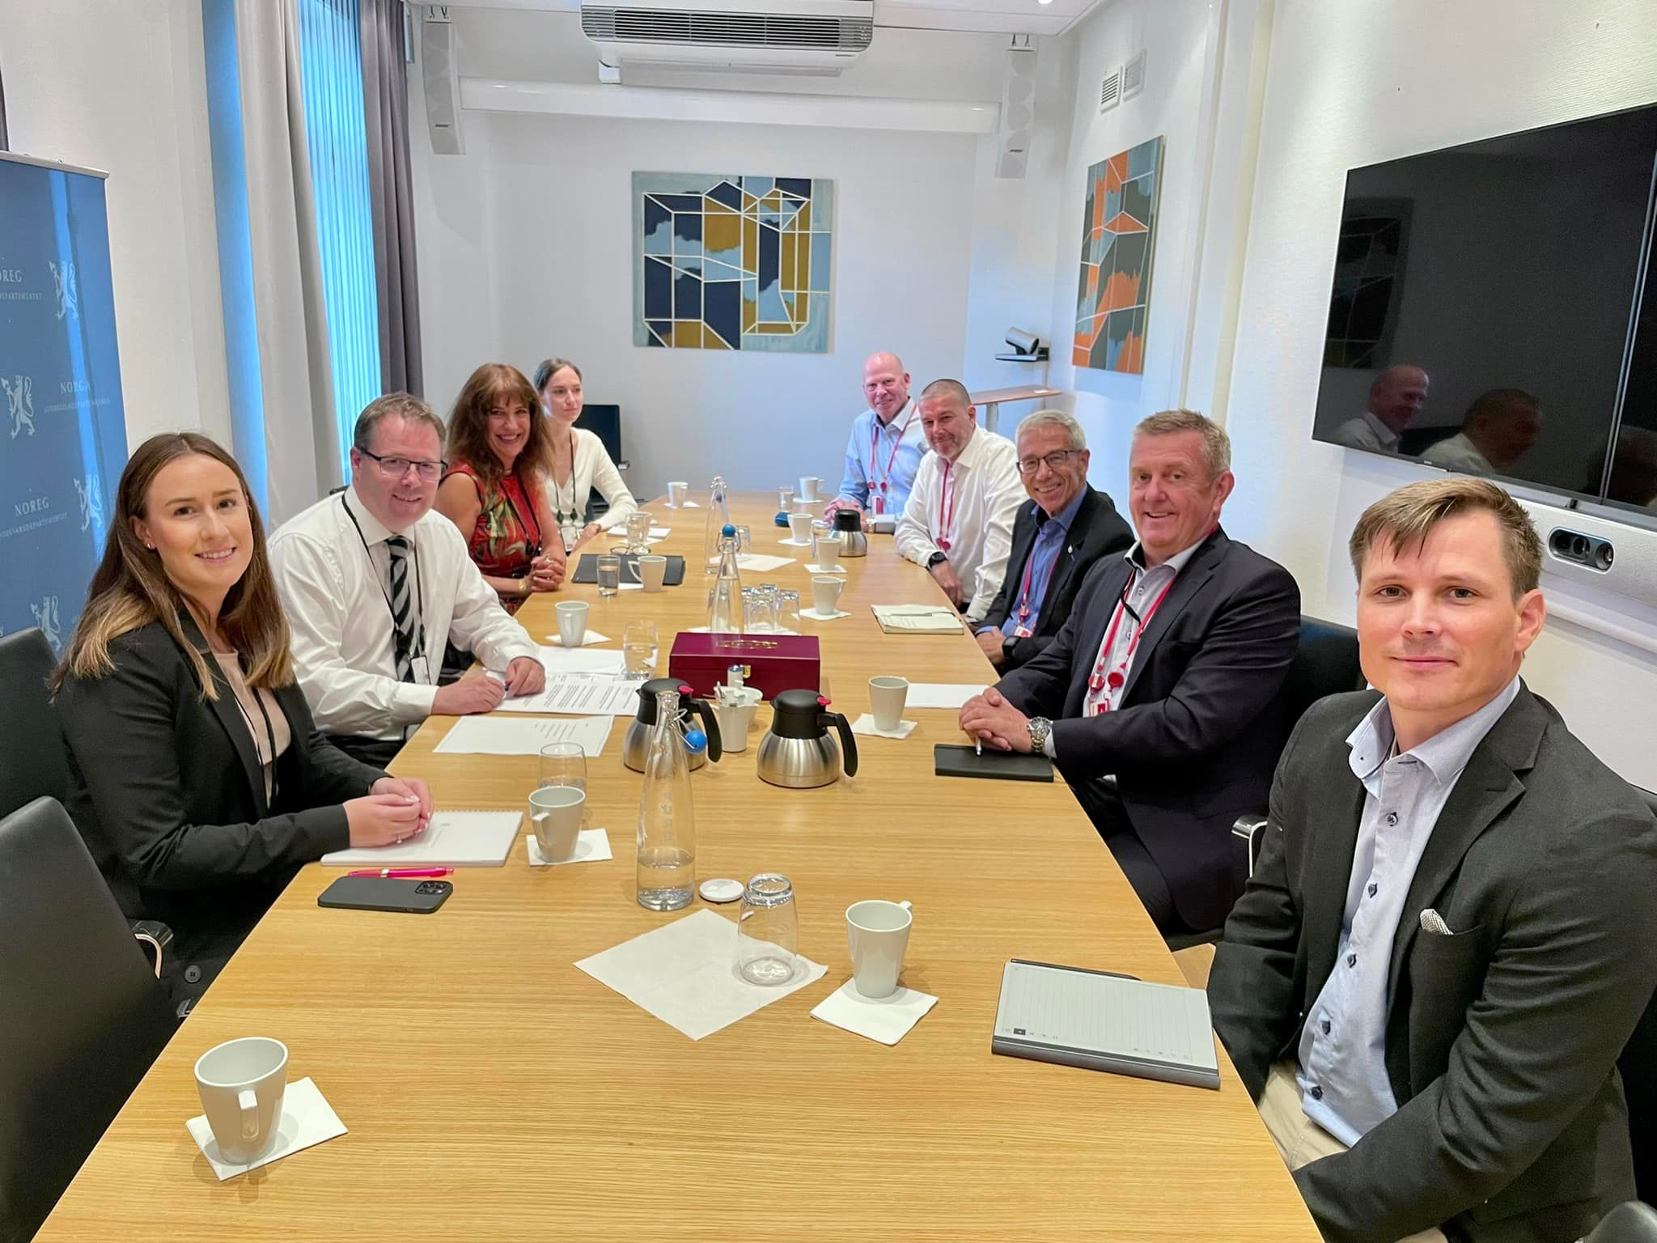
Som interesseorganisasjon for skadde veteraner er det viktig at SIOPS følger utviklingen i dette arbeidet. Det er en av våre oppgaver når det er nødvendig, at vi stiller oss kritiske til myndighetenes arbeid med ivaretakelse av veteraner. Dette kan være en slik sak, der regjeringen ved FD leverer en tiltaksplan som ikke er en «ny og styrket tversektoriell tiltaksplan», og derfor en plan som SIOPS og andre organisasjoner ikke bør eller kan stille seg bak.

Bilde: Møte i forbindelse med tiltaksplanen
SIOPS mottok 01.02.2023 utkastet til tiltaksplan fra arbeidsgruppene under ledelse av FVI, og fikk 14 dager frist til å gi kommentarer til utkastet. SIOPS leverte 15.02.2023 en kommentar på 16 sider hvor vi viste til store svakheter med utkastet. For det første bærer den preg av at det i stor grad er FD som har bidratt i dette arbeidet. Det er åpenbart personer som ikke har fagkompetanse til å vurdere ulike mulige tiltak som har bidratt i arbeidet med utkastet. Tidligere innspill fra veteranorganisasjonene lå vedlagt, og de er ikke kommentert, og det er usikkert om de i det hele tatt er vurdert. I alt bærer arbeidet til nå preg av å være hastverksarbeid og meget useriøst fra departementets side. Det er lite heldig dersom det blir skrevet opp tiltak som ikke er tiltak, eller tiltak som ikke lar seg gjennomføre av ulike årsaker. SIOPS frykter dette vil bli et spill for galleriet, hvor FD utarbeider et dokument som ikke innebærer noen reelle endringer for den enkelte veteran. Det vil i så fall føre til at regjeringen ikke holder sine løfter etter Hurdalsplattformen, og flere potensielle tiltak aldri blir gjennomført.
2.3 Oppfølging av Stortingets anmodningsvedtak om å utvikle en strategi for veteranforskning
Vi bruker mye plass til å skrive om FDs oppfølging av Stortingets forskningsvedtak (2.3), om kompetanseheving i det sivile helsevesenet (2.4) og om konsekvensene av FSANs nedskalering av behandlingstilbudet til veteraner (2.9) Vi gjør dette fordi ansvarlige myndigheter (FD) ikke inkluderer de store og viktige sivile miljøene innenfor behandling, forskning og utdanning i dette arbeidet:
Uten at disse sivile fagmiljøene, med ansvarlige behandlere og forskere blir inkludert og får eierskap til dette arbeidet, vil man ikke lykkes. Det vil da fortsatt være langt mellom behandlere og behandlingsmiljøer som har kompetanse og kapasitet til å utrede og behandle veteraner med psykiske helseplager.
I forbindelse med Stortingets behandling av den nye Veteranmeldingen i oktober 2020 fikk vi et enstemmig vedtak der regjeringen bes om «å legge frem en kartlegging av prioriterte forskningsområder relatert til forsvarspersonell i utenlandstjeneste. Denne skal legge grunnlaget for en strategi for norsk veteranforskning.»
Noe av bakgrunnen for vedtaket var at sivile forskningsmiljøer nesten ikke har vært involvert i norsk veteranforskning – til tross for at regjeringens plandokumenter for ivaretakelse av veteraner siden tidlig på 2000-tallet har inneholdt målsettinger og flere tiltak for å legge til rette for slik forskning.
Stortingsvedtaket i 2020 skapte derfor forventninger om at noen av de viktigste sivile forskningsmiljøene nå ville bli inkludert i forskning på dette området. Dette kunne ha fått stor betydning for utvikling av en uavhengig og fri forskning som også Forsvaret ville ha vært tjent med, og det kunne ha betydd mye for kompetansen i den sivile helsetjenesten. Flertallet av veteraner behandles i et sivile helsevesenet, og her utdannes alle behandlere. Vi var derfor skuffet over den forrige regjeringens oppfølging av stortingsvedtaket. Den ble overlatt til Forsvarsdepartementet (FD), som våren 2021 etablerte Forum for veteranforskning (FVF).
I dette forumet har ikke Helse- og omsorgsdepartementet (HOD) og de regionale helseforetakene (RHF-ene) som har de største sivile behandlings- forsknings- og utdanningsmiljøene deltatt. FD har styrt alene, og har i sitt mandat definert Stortingets vedtak inn i sin egen forskningsstrategi. Forsvarets sanitet (FSAN) vil styre forskningens innretning: «Forumet skal avklare og etablere samarbeid med sjef for FSANs råd for medisinsk og helsefaglig forskning for gjennomgang og kvalitetssikring av forskningsfaglige, juridiske og etiske problemstillinger innen helsefaglig forskning på veteraner.» Og FD vil kontrollere finansieringen av forskningen i henhold til «den overordnede strategien» i mandatet, og «foreta vurdering knyttet til endelig finansieringsplan for foreslåtte forskningsprosjekt.» FD har inkludert representanter fra fire sivile institusjoner i sitt forskningsforum: Nasjonalt kunnskapssenter om vold og stress (NKVTS), Forskningsrådet, Folkehelseinstituttet (FHI), og Modum Bad. Ingen av dem utdanner ansvarlige behandlere til helsevesenet. Bare én av dem har nylig fått veteranforskning på programmet, og bare én av dem driver med behandling. I forumet er det eller også en tydelig militær dominans med FD i ledelsen, og så Forsvarsstaben, FSAN, Forsvarets høyskole, Forsvarets veterantjeneste, Forsvarets forskningsinstitutt og Institutt for forsvarsstudier.
Forsvarsdepartementets mandat for forskningsforumet (FVF) viser til en «bred sivil deltakelse» ved sjef FSANs råd for medisinsk og helsefaglig forskning. Her deltar ifølge FD universitetene fra nord til sør sammen med Universitetssykehuset i Oslo, St Olavs hospital og FHI. Denne informasjonen er imidlertid uriktig. Disse institusjonene er ikke med i dette rådet.
Dette har vært en operasjonalisering av et enstemmig Stortingsvedtak som SIOPS har rettet sterk kritikk mot. Vi har også rettet kritikk mot utkastene til en forskningsstrategi som har vært fremsendt til oss. Både Forsvaret, v/Forsvarssjefen, FD og FVT og Stortinget v/Helse- og omsorgs- og Utenriks- og forsvarskomitéene har fått oversendt SIOPS’ kritikk av FDs operasjonalisering.
FDs forskningsforum og forskningsstrategi i 2022 og fremover
Etter SIOPS høringstilsvar til FDs siste utkast til en forskningsstrategi for FDs forskningsforum (FVF) 10.01.2022 har vi ikke hørt noe fra departementet om forskningsforumet – et forum der vi altså er regnet med som medlem i en referansegruppe.
SIOPS tilsvar på FDs utkast til en «strategi for veteranforskning» oppsummerer våre viktigste innvendinger mot FDs operasjonalisering av Stortingsvedtaket fra oktober 2020:
«Vår viktigste innvending mot FDs oppfølging av Stortingets enstemmige anmodningsvedtak av 15.10.2020 om å lage en plan og strategi for norsk veteranforskning, er at Helse og omsorgsdepartementet (HOD) og helseforetakene med de største og viktigste behandlings, utdannings- og forskningsmiljøene, ikke har vært involvert i dette arbeidet.
I oversendelsesbrevet fra FD for høringsrunden til andre utkast av forskningsstrategien står det å lese: «Basert på ovennevnte ble et revidert utkast [av forskningsstrategien] sendt departementene i IDA-gruppen og styringsgruppen i FVF på høring. I samme oversendelse ble departementene oppfordret til å delta i FVF. Deltakelse samsvarer imidlertid ikke med disse departementers policy.» Den siste setningen illustrerer med all tydelig utfordringen med det tverrsektorielle samarbeidet og sektorprinsippet som vi mener overhodet ikke fungerer.
I SIOPS har vi alltid lagt vekt på at det er i det sivile helsevesenet flertallet av veteraner blir behandlet, og det er her alle behandlere blir utdannet. Vi mener derfor at HOD og helseforetakene skulle hatt en sentral rolle i arbeidet med å utforme både mandat til Forum for veteranforskning, og selve forskningsstrategien, når det iht. sektorprinsippet er HOD og helsevesenet som har det primære helseansvaret for veteraner.
Som oppnevnt sammen med andre veteranorganisasjoner til en referansegruppe for dette forskningsforumet mottar vi ikke svar på henvendelser og heller ikke referater fra møtene i forumet. Vi har siden 2021 fått et referat ved en anledning, etteer å ha etterlyst referater ved flere anledninger. Ved en anledning ble tidligere generalsekretær invitert et møte i referansegruppen og ved en anledning til et lukket seminar ved Institutt for Forsvarsstudier (IFS). Seminaret ble knyttet til FDs forskningsforum FVF. Som begrunnelse for at seminaret var lukket – begrenset til bestemte deltakere – ble det vist til Chatham House rules.
Det er vanskelig å se FDs operasjonalisering av forskningsvedtaket i Stortinget med veteranorganisasjonene i en referansegruppe som noe annet enn et eksempel på hvordan departementet skyver veteranene foran seg for å gi legitimitet til en prosess der veteranene ikke har noen innflytelse.
Mulig videre utvikling i saken: Under henvisning til SIOPS’ Styres tidligere behandling av saken om SIOPS’ deltakelse i referansegruppen for FDs forskningsforum (FVF) kan SIOPS’ Styre, på bakgrunn av den tidligere behandlingen av denne saken og den videre utviklingen, gjøre vedtak om å gå ut av referansegruppen for FDs FVF.
2.4 Økt kompetanseheving i helsevesenet om veteraners psykiske helseutfordringer
Arbeidet for å heve kompetansen om veteraners helse, spesielt veteraners psykiske helse, har lenge vært en kjernesak for SIOPS, og er nevnt i våre innspill til den nye tiltaksplanen. FSAN og RVTS Øst hadde gjennom tiltakene 119 og 120 i regjeringens handlingsplan I tjeneste for Norge (2011), og oppfølgingsplan med samme navn (2014) ansvaret for å holde meritterende kurs for ansvarlige behandlere. Det skal ha blitt arrangert noen få kurs i 2011-2012. Vi har kun informasjon om 2 av dem. Vi har gjentatte ganger bedt RVTS Øst og direktoratet om informasjon om hvor mange kursbevis som er utdelt. Som interesseorganisasjon for skadde veteraner er vi interessert i å få kjennskap til behandlere og behandlingsmiljøer som har veterankompetanse. Det har ikke lykkes oss å få nærmere informasjon om kursene. I handlingsplanen skisseres også utvikling (i Østlandsområdet) av et nettverk av spesielt kompetente leger og psykologer. Et slikt nettverk er ikke utviklet eller etablert.
Tiltak 117 i handlingsplanen handlet om at Helsevesenet og Forsvaret i samarbeid skulle utarbeide et «kart» over hvilke helsetjenester som fantes og ansvar/rollefordeling mellom Forsvaret og det sivile helsevesenet. Et slikt kart ble aldri utarbeidet. Årsaken er simpelt hen at det er svært få behandlere og behandlingsmiljøer som har spesiell kompetanse på dette området. De viktige tiltakene 119 og 120 er ikke gjennomført på en slik måte at man har oppnådd målet om «å sikre god kompetanse i det sivile hjelpeapparatet.» I PWCs evaluering heter det at det ikke foreligger resultatinformasjon om disse kursene. PWC skriver at de har hatt tilgang til evalueringer «etter hvert kurs…», men de sier ikke noe om hvor mange kurs som er gjennomført eller hvor mange deltakere som har deltatt, og om det er utdelt kursbevis.
På spørsmål i Stortinget har helseministeren ved et par anledninger ikke kunnet svare konkret om antall leger og psykologer som har gjennomført meritterende kurs. Det har blitt svart generelt om kompetanseheving og kursvirksomhet av ulike slag i regi av RVTS.
Dette var da noe av bakgrunnen for at SIOPS, sammen med ulike fagmiljøer som Legeforeningen, Norsk psykiatrisk forening, Norsk psykologforening, Modum Bad, NTNU - ST Olavs Hospital og Forsvarets sanitet, organiserte meritterende kurs for leger og psykologer i perioden 2015 – 2019. I 2019 med finansiering over Statsbudsjettet etter en påplussing i budsjettforhandlingene fra helse- og omsorgskomiteen. De foregående årene var kursene finansiert av DAM-stiftelsen (tidligere Extrastiftelsen) og Krigshospitalkassen.
Etter at FD i 2019 hadde vurdert videre kursarbeid ble det bestemt at kursarbeidet skulle gå gjennom Statsbudsjettet til finansiering av slike kurs i regi av RVTS Øst i samarbeid med FSAN (som en del av grunnbevilgningen til RVTS). Vi er enige i at offentlige aktører skal stå for slik kompetansebygging, men vi er bekymret for at det nå gjennomføres kurs der de viktigste sivile behandlings- forsknings- og utdanningsmiljøer ikke deltar i planleggingen, og etter hva vi vet, heller ikke i undervisningen. I denne sammenhengen er det viktig å understreke at involvering av sivile forsknings- og behandlingsmiljøer i dette arbeidet er av helt sentral betydning. Det er disse som må få eierskap til dette arbeidet, ellers vil man ikke lykkes med å heve kompetansen i den sivile helsetjenesten. Det er i sivile behandlings- utdannings- og forskningsmiljøer at flertallet av veteraner blir behandlet, og det er der alt helsepersonell får sin utdanning og videreutdanning.
2.5 Innspill og høringer til Statsbudsjett 2023
SIOPS har ikke god tradisjon for å jobbe proaktivt med statsbudsjettet. Med dette menes det å jobbe forebyggende og tidlig inn i prosessen før budsjettet legges frem. Det er flere grunner til det, men en av hovedårsakene er at vi ikke har fastsatt egne krav til budsjettet. Dette gjør at vi i hovedsak reagerer på de tiltakene som er veteranrelaterte i budsjettet. SIOPS bør vurdere om dette er den beste strategien å holde på i fremtiden. I årets budsjett var det flere poster i både utenriks og forsvar, og helse- og omsorgsbudsjettet som vi uttalte oss om.
Det var, ikke uventet, ingen særskilte midler avsatt til veteranrelaterte tiltak under helsedepartementets budsjettforslag. De viderefører grunnbevilgninger til både NKVTS og RVTS som nå har ansvar for gjennomføring av kompetansehevende kurs. Samtidig har Regjeringen lansert arbeidet med ny opptrappingsplan for psykisk helse. Her er det ikke øremerket midler til veteranrelaterte tiltak, noe SIOPS er kritiske til. (les mer i punkt 2.9 og 2.10).
I forslag til budsjett for Forsvarsdepartementet kom det noe overraskende 5 millioner avsatte midler til veteranforskning. Dette har vært et prioritert tiltak i regjeringens handlings- og tiltaksplaner i over 10 år, uten at det har resultert i noen særlige økonomiske forpliktelser. Selv om det er positivt at det endelig kommer midler til dette tiltaket, har SIOPS uttalt at vi mener dette burde være frie midler som ikke knyttes til forsvarets forskningsstrategi, eller som kobles til Forsvarets Høgskole slik forslaget legger til grunn. Dette fordi det ikke drives medisinskfaglig forskning her, som vi mener det er størst behov for.
2.6. NAV og videreføring av veterankontakten i NAV for Oslo og Viken
Det har over lengre tid vært usikkert hvorvidt veterankontakten i NAV for Oslo og Viken kom til å bli videreført, etter dette ble innført som en prøveordning i 2014, iht. tiltak 13 i Regjeringens oppfølgingsplan I tjeneste for Norge. Ordningen ble avviklet i 2018, men senere gjenopptatt i 2020.
I 2021/2022 ble Proba Samfunnsanalyse satt til å gjennomføre en evaluering og anbefaling om videre organisering av NAVs tilbud til veteraner. SIOPS og andre veteranorganisasjoner ble invitert til å gi sine innspill. Undersøkelsen skisserte ulike alternativer til organisering, og i per i dag har vi informasjon om at veterankontakten i Oslo/Viken ikke videreføres, men at stillingen knyttes til NAV Elverum for å styrke den. Et viktig forhold som SIOPS har løftet frem i denne saken er at kompetansemiljøene i NAV, med veterankontakt i Viken og Oslo, eller sentrert i Elverum etter vår oppfatning burde hatt større innflytelse i saksbehandling av veteransaker i etaten. Vi har alltid gitt uttrykke for anerkjennelse for det arbeidet kompetansemiljøet på Elverum har gjort, men dette miljøet har i hovedsak fungert som rådgivere for veteraner i NAV-saker. Dette har vært viktig for mange veteraner som har hatt vanskeligheter med å navigere i hjelpeapparatet, og for veteraner som har «møtt veggen,» Men Kompetansemiljøet på Elverum kunne hatt en viktigere posisjon hvis man hadde hatt en klarere rådgivende funksjon i forhold til de NAV-kontorene som faktisk tar beslutninger i veteransaker.

2.7. Afghanistanundersøkelsen 2020 – oppfølging
Afghanistanundersøkelsen 2020 som Forsvaret publiserte i 2021 viste at det har vært en betydelig økning i antall psykiske helseplager blant veteraner. I undersøkelsen fant man bl.a. at ca. 70 veteraner hadde mTBI, altså en såkalt mild Traumatic Brain Injury. Dette er første gang Forsvaret har gjort forsøk på å kartlegge forekomst av mTBI i sine undersøkelser. Dette er en skadetype som har fått mye oppmerksomhet i land som har hatt store styrkebidrag ute, slik som USA og Storbritannia. Den kan forveksles med en PTSD-lidelse mht. symptomer, og behandlingen kan også overlappe med PTSD-behandling. Årsaken til en mTBI er imidlertid slag, trykk, nærhet til detonasjon og lignende. I Norge har det vært lite oppmerksomhet om slike lidelser i fagmiljøene, og diagnostisering er krevende blant annet fordi den krever avansert skanning, som helst også bør være foretatt før skadetidspunktet. Dette er et område det må forskes mer på, og det har vært norsk deltakelse fra NTNU i større internasjonale forskningsprogrammer som også inkluderer militært mTBI. Også sykehusmiljøer i Oslo-området arbeider med mTBI. Det er sannsynlig at man over tid vil finne betydelig flere mTBI blant Afghanistan-veteraner, og blant veteraner fra andre internasjonale operasjoner. Enkelte veteraner som har fått påvist mTBI har fått avslag på krav om erstatning fordi skaden anses å være av fysisk karakter, og derfor ikke omfattet av unntaksreglene om foreldelse i Forsvarsloven § 56, ettersom den omtaler psykisk belastningsskade. Reglene er ikke endret, og saken er omtalt i klassekampen og BA.

Afghanistanundersøkelsen ble presentert under Nasjonal Veterankonferanse januar 2023 av Hans Jacob Bøe i Forsvarets Sanitet, og er viser hvor dagsaktuell den fortsatt er. Siden den forrige Afghanistanundersøkelsen i 2012 er antallet mer enn doblet. Av respondentene var det nå 10,4 % som meldte om psykiske helseplager, noe som betyr at rundt regnet 1000 Afghanistanveteraner sliter. Det er sannsynlig at tallene er høyere, og vil bli enda høyere hvis vi både regner med at det er mørketall og at mange veteraner ofte får helseplager lenge etter tjenesten. Vi er kjent med at mange veteraner med alvorlige helseplager ikke makter å besvare relativt omfattende undersøkelser med lange spørreskjemaer. Fra forskningen vet vi også at veteraner er en pasientgruppe med økt risiko for såkalt «delayed onset» av posttraumatiske stresslidelse (PTSD). Under NVK, veterankonferansen i Molde i januar ble det bekreftet fra IMPS at tallet på veteraner med psykiske helseplager forventes å stige.

De psykiske helseplagene skyldes gjerne det man har kalt «katastrofale hendelser» eller såkalt «belastning over tid.» Tidligere ble det, f.eks. i WHOs kodesystem ICD-10 primært lagt vekt på katastrofale hendelser som utløsende årsak til PTSD. Etter hvert har «belastning over tid» blitt vektlagt, i tråd med i ICD-11. Den samme utviklingen har vi sett i diagnostisering og spesialistutredninger her hjemme. «Belasting over tid» rommer selvsagt den permanente faren for liv og helse (også uten at katastrofale hendelser inntreffer), og den ofte vedvarende usikkerheten om sikkerhetssituasjonen og oppdraget. Et klart eksempel på slike forhold så vi i 2021 under Exit Afghanistan, da Norge i en kaotisk situasjon hadde ansvaret for feltsykehuset på flyplassen i Kabul. Til belastning over tid, typisk i krigssoner, hører også ofte ulike typer slitasje slik som dårlig eller lite søvn (insomni). En annen betydelig stressfaktor som nok har vært undervurdert er adskillelsen fra familie og venner.

I Afghanistanundersøkelsen 2020 forteller 78 prosent av veteranene at de har deltatt i operasjoner i områder med høyt trusselnivå. 43,5 prosent hadde opplevd å bli angrepet av fienden og 19,5 prosent opplevde et øyeblikk der de trodde de skulle dø. Vi kjenner til at norske myndigheter, gjennom de 20 Afghanistan-årene, har forpliktet seg til å yte noe større styrkebidrag enn det man har hatt kapasitet til. Vi har kjennskap til at man i svært mange tilfeller ikke har kunnet overholde retningslinjer for hviletid mv., og at mange veteraner har hatt for høy rotasjonstakt. Dette kan ha stor betydning for utviklingen av psykiske helseskader, men Afghanistan-undersøkelsen 2020 har ikke presentert noe om dette. Også under tidligere internasjonale operasjoner i andre områder har det vært for høy rotasjonstakt for mye av personellet. Det er urovekkende at FSAN ikke har publisert noe om dette. Hvis FSAN har slike data er det viktig at det kan tas i bruk av forskere. Jf. ulike tiltak i regjeringens handlings- og oppfølgingsplaner, hhv. 2011 og 2014. f.eks. tiltak 17 2011.

Militært personell opplever også situasjoner som er svært stressende, ikke fordi man er i livsfare, men fordi man overværer eller deltar i hendelser som strider mot ens eget moralske kompass. Amerikansk militærpsykiatri har preget begrepet «moral injury.» Det handler om situasjoner der man kunne ha grepet inn, men ikke gjorde det, eller der man ønsket å gripe inn, men ikke kunne. Man kan f.eks. ha vært vitne til overgrep eller krigsforbrytelser som man ikke hadde mandat til å gripe inn mot, eller man kan ha blitt hindret i å hjelpe nødlidende og syke på grunn av sikkerhetsinstrukser eller rett og slett å grunn av lidelsenes omfang. En forsker fra FSAN/SMT/IMPS forsker nå på dette i USA. I Norge er en annen forsker fra IMPS som er knyttet til Psykologisk institutt UiO også i startgropen med et forskningsprosjekt ved instituttet om «moralsk skade som helseplage blant norske krigsveteraner.» Forhåpentligvis kan dette bane veien for at sivile forskere får delta i denne forskningen, noe som vil være et nybrottsarbeid i Norge.

Gjennom tjenesten ute har også mange veteraner utviklet et fellesskap og en identitet som det er vanskelig å gi slipp på. Den australske legen Dan Pronk, med flere kontingenter i Afghanistan, har skrevet om det å forlate flokken (Abandoning the tribe). Om tapet av tilhørighet og identitet. For militært personell som er utplassert for å løse oppdrag i krigs- og konfliktområder er gruppetilhørigheten og identiteten spesielt sterk. Den blir meningsbærende, men samtidig tar ofte veteranidentiteten for stor plass. Tilbake i hjemlandet kan savnet av den flokken man tilhørte bli stort, og det kan gjøre at andre utfordringer man sliter med forverres. Afghanistanundersøkelsen 2020 viste at det er over 82 % høyere risiko for psykiske helseplager for dem som slutter i Forsvaret. Dette er et funn som nok har flere forklaringer, men som uansett er svært foruroligende, og som det må forskes på.

En forskningsartikkel publisert av to militærpsykologer i 2016 viser at 72 % av Afghanistanveteraner som oppfyller kriterier for psykiske helseplager ikke hadde søkt hjelp pga. barrierer og stigma. Afghanistan 2020 undersøkelsen har ikke fulgt opp denne saken som var basert på 2012 besvarelsene. FSAN har imidlertid opplyst oss om at det er mulig å lage en tilsvarende gjennomgang som i 2016, og SIOPS mener at dette må følges opp. Vi forventer at man følger opp dette, ikke minst fordi funnet var urovekkende, og fordi stigma, barrierer, f.eks. frykt for å miste sikkerhetsklarering og karriere, fortsatt vil stenge for å søke behandling.

2.8. Redusert tilbud fra Forsvarets sanitet til skadde veteraner
I henhold til tiltak 47 i Regjeringens handlingsplan (2011) - vil Forsvaret «tilby psykologisk/psykiatrisk utredning og videre henvisning til sivilt helsevesen uavhengig av hvor lang tid som har gått siden tjenestegjøring. Ansvar FD.»
Tiltak 47 forutsetter at FSAN gir tilbud om behandling eller oppfølging ut over ettårsprogrammet. I praksis ville et slikt tilbud om utredning, uavhengig av hvor lang tid som har gått etter tjeneste, utgjøre en stor belastning på et begrenset fagmiljø/behandlere som har som primæroppgave å følge opp fortsatt tjenestegjørende. («Helse for stridsevne.») Skulle dette tiltaket vært gjennomført som en gjeldende regel måtte det vært nedfelt i lov og forskrift, jf. Forsvarsloven.
Det er i utkastet til ny tiltaksplan mottatt i 2023, tiltak 29, foreslått at «Forsvarets helsetjeneste vil tilby vurderingssamtale og videre henvisning til sivilt helsevesen i samarbeid med fastlege, uavhengig av hvor lang tid som har gått siden tjenestegjøring.». I utkastet til ny tiltaksplan er det ingenting som tilsier at FSAN skal gi tilbud om behandling eller oppfølging ut over ettårsprogrammet.
Forsvaret og FSAN har i løpet av 2021 informert om at de innskrenker tilbudet om behandling og utredning til bare å omfatte ett år etter endt tjeneste. Dette fremgår av det tilbudet som FSAN/IMPS nå tilbyr på Forsvarets hjemmeside. Det fremgår også tydelig i en debatt i Dagens Medisin der FSANs ledelse svarer på et innlegg fra SIOPS og leder i Norsk psykiatrisk forening. «Uavhengig av hvor lang tid som har gått etter tjenestegjøring…» gjelder ikke lenger. Dette svekker i betydelig grad tilbudet om behandling og helseoppfølging av skadde veteraner. Slik svarte Forsvarets sanitet i debatten: «Forsvarets Sanitet (FSAN) er, som Forsvaret ellers, opptatt av å ivareta Forsvarets veteraner og deres psykiske og fysiske helse. Dette gjøres i dag gjennom forebyggende arbeid, god støtte under oppdrag, og oppfølging i inntil ett år etter tjeneste. Etter dette ivaretas veteraner av sivilt helsevesen – hvis det er behov for det.»
I lys av bl.a. Afghanistanundersøkelsen 2020, som viser mer enn en dobling av psykiske helseplager siden undersøkelsen i 2012, betyr innskrenkningene i FSANs tilbud til veteraner en betydelig merbelasting på et sivilt helsevesen som ikke er forberedt på innskrenkningen hos FSAN, og som både mangler viktig kompetanse og kapasitet. Reduksjonen i FSANs tilbud til veteraner stemmer også dårlig med Forsvarets løfter om oppfølging før, under og etter tjenesten ute, herunder en oppfølging 8 år etter endt tjeneste. Innskrenkningen stemmer også dårlig med FSANs fortsatte nøkkelrolle i de meritterende kursene som avholdes sammen med RVTS Øst, for sivile behandlere,, og med FSANs helt dominerende stilling innenfor forskning på veteraner. Internasjonal forskning viser også at blant pasientgrupper med «late onset» eller sen debut av stresslidelser (PTSD), tilhører veteraner dem med høyest risiko.
2.9. Innspill til regjeringens opptrappingsplan om psykisk helse
SIOPS kom med et omfattende innspill til regjeringens arbeid med en ny opptrappingsplan for psykisk helse og deltok også på et regionalt «innspillsmøte» under Statsforvalteren i Viken og Oslo. Dette er omtalt på siops.no tidligere, men vi gjengir litt mer i rapporten til landsmøte:

Med henblikk på en ny opptrappingsplan for psykisk helse var det viktig for oss å fremheve at veteraner står overfor mange av de samme utfordringene som de fleste andre pasienter i det psykiske helsevernet. Det er bekymringsfullt at disse utfordringene stort sett fortsatt er de samme som etter opptrappingsplanen 1998-2006, og mange år senere også i Riksrevisjonenes rapport i 2021:

- Det er stor risiko for at pasienter med psykiske helseplager ikke får hjelp når de trenger det
- Det er dårlig kapasitet og lang ventetid
- Det er sannsynlig at pasienter heller ikke får anbefalt behandling – tilpasset behandling
- Poliklinikker (DPS) har ikke nok ressurser, det er begrenset med døgnplasser, bemanning og akuttkapasitet
- Her mangler også kompetanse. Dette gjelder særlig mangelen på ansvarlige behandlere
- Personalet bruker for mye tid på virksomhet som ikke er behandlingsrettet
- Sykehus har drastisk redusert antall sengeplasser og blir tvunget til å skrive ut pasienter for tidlig

I forbindelse med den innretningen som helse- og omsorgsdepartementet hadde lagt opp til var vi uenige i at man nå vil rette særlig oppmerksomhet mot «brede forebyggende tiltak og på styrking av lavterskeltilbud i kommunene. Hovedvekten i opptrappingsplanen vil ligge på kommunale tjenester.» Vi begrunnet det med at vår målgruppe primært trenger mer kompetente behandlere, leger og psykologer.

Vi la innledningsvis vekt på at veteraner har utfordringer som de i stor utstrekning deler med andre lignende pasientgrupper, slik som katastrofeofre, ofre for vold og terror og flyktninger med krigstraumer. Dette er pasientgrupper som har et særlig behov for å få behandling tidlig, og de har behov for et tilpasset og ofte langvarig behandlingsforløp.

Deretter la vi vekt på at veteraner skiller seg vesentlig ut fra andre, også fra lignende pasientgrupper, på grunn av flere spesielle forhold knyttet til tjenesten i krigs- og konfliktområder. Siden 2005 er det gitt adgang til generell beordring til internasjonale operasjoner for militært personell. Det er tjenesten i krigssoner som er den viktigste grunnen til at veteraner skiller seg fra alle andre pasientgrupper.

Her la vi bl.a. vekt på slike forhold som «belastning over tid.» En stressfaktor som har vært fremhevet av behandlere og forskere er at veteraner som venter lenge på behandling svært ofte får en betydelig forverret tilstand. Vi fremhevet også nytt fokus på mTBI, altså en såkalt mild Traumatic Brain Injury.
Militært personell opplever også situasjoner som er svært stressende, ikke nødvendigvis fordi man er i livsfare, men fordi man overværer eller deltar i hendelser som strider mot ens eget moralske kompass: Amerikansk militærpsykiatri har preget begrepet «moral injury.»

Gjennom tjenesten ute har også mange veteraner utviklet et fellesskap og en identitet som det er vanskelig å gi slipp på. Den australske legen Dan Pronk, med flere kontingenter i Afghanistan, har skrevet om det å forlate flokken (Abandoning the tribe). Gjengitt ovenfor.

Vi fremhevet også Afghanistanundersøkelsen 2020 som Forsvaret publiserte i 2021 og som viste at det har vært en betydelig økning i antall psykiske helseplager blant veteraner. Siden den forrige Afghanistanundersøkelsen i 2012 er antallet mer enn doblet.
Vi noterte at Forsvaret samtidig med at økningen i helseplager blir kjent, nedprioriterer sin oppfølging av veteraner. Nedskaleringen av FSANs behandlingstilbud er så vidt vi vet ikke koordinert med sivilt helsevesen.

Vi tok også her opp den manglende gjennomføringen av tiltakene for kompetansebygging hos ansvarlige sivile behandlere. Jf. det vi tidligere har skrevet om dette, og vi rettet kritikk mot Forsvarsdepartementets operasjonalisering av Stortingets forskningsvedtak fra 2020, jf. det vi har gjengitt ovenfor. Vi er skuffet over at FD ikke har inkludert de største og viktigste fagmiljøene ved universitetssykehusene i dette arbeidet, for det er der flertallet behandles, det er i hovedsak der det forskes, og det er der alle behandlere utdannes.

På slutten av vårt innspill til opptrappingsplanen for psykisk helse kom vi, slik det var bedt om, med tre grunnleggende innspill til forbedringer i psykisk helsevern:

- Grunnleggende kompetanse 1: Arbeidet med generell kompetansebygging for ansvarlige behandlere, leger og psykologer må utvikles/forbedres.
- Kompetanse 2: På bakgrunn av blant annet dårlig kompetanse om veteraners helseutfordringer og behandlingen av disse, anbefalte vi at myndighetene utvikler regionale kompetansesentre ved noen av DPSene, slik som f.eks. DPS Moss, der behandlerne har «veterankompetanse», og som man kan henvise veteraner til, og der andre behandlere kan rådføre seg med kolleger.
- Forskning: For å bygge kompetanse i det sivile helsevesenet er det også nødvendig å inkludere de store sivile forskningsmiljøene i veteranforskning. Det er derfor viktig at universitetssykehusene under helseforetakene, der man driver behandling, forskning og også utdanning av alt helsepersonell, blir inkludert i arbeidet med veteranforskning. Slik er det ikke i dag.

2.10 Nedskjæringer på Modum Bad
På nyåret i 2023 kom det frem at helseinstitusjonen Modum Bad måtte kutte 3000 liggedøgn som et resultat av avviklingen av fritt behandlingsvalg året før. Modum Bad har vært et viktig behandlingstilbud for skadde veteraner, og har gjennom årenes gang opparbeidet seg stor tillit i det norske veteranmiljøet. Det finnes i dag ingen tilsvarende helseinstitusjoner med denne kompetansen på veteranfeltet i Norge.
SIOPS reagerte sterkt på denne nyheten, noe vi anså som en vesentlig svekkelse av helsetilbudet til landets veteraner, som fra før er altfor dårlig. Om Modum Bad kutter i sine tjenester kan et viktig fagmiljø forsvinne.
Styreleder Aasbak og generalsekretær Bragstad lot seg intervjue av Forsvarets forum om saken 7. februar. Bragstad kommenterte også saken i Modums lokalavis Bygdeposten den 3. februar. I de redaksjonelle oppslagene presiserte vi hvor alvorlig dette kuttet er for skadde veteraner, og for den langsiktige kompetanseutviklingen på feltet.
Nedskjæringen på Modum Bad har vært et gjentagende tema for administrasjonen i møte med lovgivere på Stortinget. Under Stortingets spørretime 8. mars tok Høyres Ine Eriksen Søreide i Utenriks- og forsvarskomiteen opp situasjonen på Modum Bad med forsvarsministeren. Representanten spurte statsråden om hvordan dette ville påvirke helsesituasjonen for skadde veteraner i Norge i tiden som kommer. Spørretimen ble direktesendt på NRK, og senere videreformidlet på våre kanaler i sosiale medier.

2.11 Møte med Forsvarskommisjonen på Bæreia
I starten av februar 2023 møtte deler av administrasjonen i SIOPS Forsvarskommisjonen på Forsvarets veteransenter ved Kongsvinger. Nytilsatt generalsekretær Kjetil Bragstad orienterte kommisjonens medlemmer i plenum om situasjonen for veteranfeltet i dag, og behovet for å se veteranivaretakelsen som en del av arbeidet for å styrke norsk forsvarsevne og forsvarsvilje.
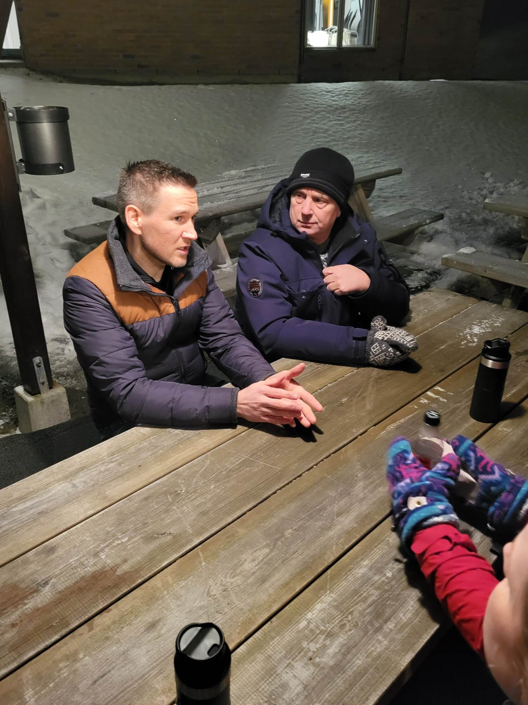
Den regjeringsoppnevnte kommisjonen ledet av statsforvalter og tidligere statsråd Knut Storberget, har fått i oppdrag fra Støre-regjeringen å vurdere Norges sikkerhets- og forsvarspolitiske veivalg og prioriteringer. Forsvarskommisjonen var på dette tidspunktet i sluttfasen av sitt arbeid, og hadde invitert veteranorganisasjonene til møte. På møte deltok også representanter fra NVIO og Veteran møter Veteran.
Historien og betraktningene til generalsekretær Bragstad gjorde inntrykk på kommisjonens medlemmer. Resten av administrasjonen fikk redegjort for flere viktige saker med kommisjonsmedlemmene i løpet av arrangementet på kvelden.
Den 3. februar leverte vi inn et skriftlig innspill til kommisjonen ved sekretariatsleder Nina Borgen. I det skriftlige innspillet presiserte vi behovet for å sikre at skadde veteraner kan fortsette i Forsvaret gjennom en styrket veteranivaretakelse, og hvordan en god helseoppfølging av veteranene faktisk styrker landets forsvarsvilje ved at flere ønsker å tjenestegjøre.
Bilde: Generalsekretær Bragstad og kommisjonsleder Knut Storberget.
2.12 Oppfølging av Forsvarets beslutning om omorganisering av FVT
SIOPS og de andre veteranorganisasjonene mottok i slutten av februar 2023 et utkast til oppdragsskriv fra Forsvarsstaben (FST). Brevet omhandlet et forslag om å flytte Forsvarets veterantjeneste fra Forsvarets fellestjenester (FFT) til Forsvarets personell- og vernepliktssenter (FPVS).
SIOPS stilte seg kritisk til Forsvarets daværende forslag om å omorganisere veterantjenesten. For mange, kunne dette se ut som en harmløs omorganisering i Forsvaret. Men for SIOPS, så dette ut som et av flere systematiske tiltak som bidrar til en nedprioritering av veteranarbeidet i Norge, stikk i strid med de politiske løftene i Hurdalsplattformen. Vi frykter at det frie spillerommet veterantjenesten i dag har under FFT blir mindre under FPVS, både med tanke på fremtidig oppgaveportefølje og anvendelse av midler.
Vi stilte samtidig kritiske spørsmål til denne prosessen, en prosess vi anså som lukket og preget av en svært kort svarfrist for veteranorganisasjonene. Oppdragsskrivet fra FST var nærmest skrevet som en marsjordre, uten antydninger til en reel drøftelse av etatens forslag. SIOPS og de andre veteranorganisasjonene ble heller ikke invitert til møter med Forsvaret eller Forsvarsdepartementet om denne saken.
Generalsekretær og resten av administrasjonen avleverte et høringssvar til oppdragsskrivet den 21. februar. Samme dag som høringssvaret ble avlevert møtte styreleder Aasbak og generalsekretær Bragstad forsvarsminister Bjørn Arild Gram (SP) i Forsvarsdepartementet. Representantene fra SIOPS benyttet denne anledningen til å adressere vår holdning til etatens forslag. På møtet deltok flere embedsmenn fra Forsvarsdepartementet, blant annet ekspedisjonssjef Kjersti Klæboe ved departementets avdeling for personellpolitikk, kompetanse, integritet og felles juridiske tjenester (FD V).
Både styreleder og generalsekretær redegjorde for organisasjonens synspunkter gjennom et redaksjonelt oppslag i Forsvarets forum den 21. februar, og i et leserinnlegg i samme magasin 13.03.23. Det ble også laget en nettartikkel om sakstematikken på SIOPS hjemmeside (01.03.23), som senere ble videreformidlet på våre kanaler i sosiale medier.
Noen av våre folkevalgte på Stortinget hadde registrert vår misnøye til Forsvarets omorganiseringsplaner. FVT-saken var noe administrasjonen tok opp med samtlige stortings- og regjeringspolitikere gjennom møtene i februar og mars-måned. Stortingsrepresentant Silje Hjemdal (Frp) i Familie- og kulturkomiteen stilte et spørsmål til forsvarsministeren om FVT-saken under den muntlige spørretimen 8. mars. Representant Hjemdal stilte spørsmål om denne prosessen var politisk forankret i Forsvarsdepartementet, og om dette var til det beste for landets veteraner.
FVT-saken ble avgjort av Forsvaret 13.03.23, og tjenesten ble flyttet inn under FPVS. Beslutningen ble omtalt i Forsvarets forum samme dag, og våre kommentarer fra februar ble henvist til i saken.
3. Arbeid for veteraner
3.1. Veiledning og rådgivning
En viktig del av arbeidet i administrasjonen er å bruke tid og oppmerksomhet på veteraner eller deres pårørende som oppsøker oss i Kongens gate 9, eller som tar kontakt på telefon, mail eller via sosiale medier. Ofte gjelder det bare å være til stede og lytte og å støtte den enkelte, og det er mange veteraner og pårørende som gjennom året tar kontakt med ulike behov. I mange sammenhenger handler det om «et sted å være» som mange kan trenge, et sted man treffer andre likesinnede, eller f.eks. et hvilested på vei til advokat, behandler eller etter et møte i klagenemda. Det handler svært ofte om å gi råd til veteraner eller deres pårørende om ulike veivalg: - om man skal bestemme seg for et utfordrende «NAV-løp» som ofte kan bety at man «gir opp» en karriere og søker godkjent uførhet, og det vil ofte dreie seg om valg mht. utredninger og behandling i den sivile helsetjenesten. Her er det ikke alltid enkelt å gi hjelp og å anbefale behandlere, for det er langt mellom fagmiljøer som har spesifikk kompetanse om veteraners helseutfordringer, og som i psykiatrien og i flere andre behandlingsmiljøer er det lange køer, ofte på flere måneder. Innskrenkningen av tilbudet hos FSAN om behandling til ett år etter endt tjeneste gjør at veien bare til en konsultasjon, og enda mer til et behandlingsløp kan bli lang. Dette har vi omtalt nærmere ovenfor. I kontakt med veteraner og deres advokater har vi også økende utfordringer hvis vi ønsker å anbefale spesialister (psykiatere og psykologspesialister) som utreder pasienten og skriver spesialisterklæringer. Vår erfaring er dessuten at SPK i økende grad avviser psykiatere og psykologspesialister som de tidligere har godkjent, uten begrunnelse. Dette gjelder blant annet også spesialister som har vært, eller fortsatt er tilsatt i FSAN.
3.2. Likepersonsnettverket – Point of Contact (POC)
SIOPS’ likepersonsnettverk har gjennom 2022 og inn i 2023 bestått av 13 - 15 POCer som i ulik grad hjelper andre veteraner som har utfordringer etter tjenesten ute. POCene er veteraner som selv har levd med utfordringer, i første rekke psykiske helseplager, og som i stor utstrekning vet hvilke problemer andre veteraner lever med. Mye av POC-arbeidet, som er 100 % frivillig, handler om å vise omsorg for veteraner som kan ha helt normale, men plagsomme reaksjoner etter unormale hendelser i tjenesten. Men ofte handler det om å hjelpe veteraner med tyngre helseplager, angst og depresjon, eller mer omfattende lidelser, slik som PTSD. Da handler det ofte om langvarig oppfølging, for det er en lang, og strevsom vei å gå for en veteran som kanskje fortsatt er tjenestegjørende, først å godta at behandling og utreding er nødvendig, for kanskje så å måtte erkjenne at det foreligger en yrkesskade som også kan føre til uførhet. POCenes innsats handler da også om å hjelpe andre veteraner å navigere i forhold til behandlere, fastlegene og ansvarlige behandlere i spesialisthelsetjenesten, men også i forhold til advokater som har veterankompetanse, som kan trygde- og erstatningsrett, og forhold til NAV og eventuelt SPK med de støtte-, erstatnings- og kompensasjonsordninger som er etablert.
En utfordring flere i POC-nettverket, og for øvrig mange andre veteraner har, er at deres omsorg og engasjement for andre veteraner kan gå på bekostning av dem selv. For enkelte kan et slikt engasjement føre til at de ikke i tilstrekkelig grad ivaretar sin eget liv og egen helse. I vår oppfølging av veteranene er vi spesielt oppmerksomme på dette, og vi har også sett tilfeller der enkelte veteraner påtar seg ansvar for ivaretakelse av andre veteraner som tilligger ansvarlige behandlere. Vi bruker derfor mye tid på å gå opp grenseoppgangene mellom det å være en som hjelper - og en som behandler. Når vi f.eks. gjennom POC-samlinger søker å gi POC-ene «faglig påfyll» og bedre kompetanse om psykiske helseplager og behandling av disse er vi derfor påpasselige med at det skilles mellom det å hjelpe og det å behandle. Vi er derfor også tilbakeholdne med å legge til rette for kompetanseheving på høgskole- eller universitetsnivå, med kurs som gir studiepoeng.
POC-samling i Oslo 21. – 22. mars 2022
Vi startet denne samlingen med kurs med sertifisering i HLR-redning med defibrillator med Morten Jahr. Morten Jahr hadde nylig hatt samme kurs for oss i SIOPS’ admin. Han er ambulansesjåfør, og mangeårig aktiv i Røde Kors. Under samlingen arbeidet vi med ulike temaer knyttet til POC-arbeidet, blant annet om utsiktene fremover, ikke minst med tanke på det økende antallet veteraner fra Afghanistan som melder om helseplager etter tjenesten. POCene melder om økende antall veteraner fra bl.a. Afghanistan og Irak med helseplager. Neste dag innledet Sanitetsoffiser (P) Olav Chr. Tveiten om en sanitetsoffisers erfaringer fra møtet med mennesker ute og hjemme. Plenumsamtale. Olav er spesialsykepleier med kompetanse og erfaring innen skadebehandling, akuttmedisin- og psykiatri. Deretter besøkte vi Akershus festning, Vippetangen og Akershuskaia der forsker Mats Tangestuen fra Jødisk museum holdt foredrag ved Antony Gormleys monument til minne om deportasjonen av norske jøder. Deretter fikk vi et foredrag ved Psykologspesialist ph.d Sverre Urnes Johnson som innledet om påkjenninger i kriser – pandemi og krig. Sverre har bakgrunn fra Modum Bad og fra Universitetet i Oslo. Han har behandlet veteraner og forelest på kurs for leger og psykologer.
POC-samling i Bodø 15. – 17. september 2022
På denne POC-samlingen drøftet vi først og sist SIOPS’ identitet og «varemerke» De siste årene har vi ofte blitt minnet om at navnet Veteranforbundet SIOPS – skadde i internasjonale operasjoner kan virke «stigmatiserende» fordi mange veteraner som har ulike helseplager kanskje ikke uten videre ser seg selv som inkludert i en gruppe av skadde veteraner. Vi har ofte vist til en undersøkelse som ble publisert i Psykologtidsskriftet i 2016, basert på data fra Afghanistanundersøkelsen 2012. Undersøkelsen viste at over 70 % av veteraner som utfra selvrapportering oppfylte kriteriene til psykiske helseplager/lidelser ikke hadde oppsøkt behandling. Det kan antas at yngre veteraner, blant annet mange som har tjenestegjort i spesialavdelinger som bla. E, KJK, FSK og MJK og sikkert også TMBN, tydeligere har internalisert en «krigerkultur» enn veteraner fra tidligere kontingenter som tjenestegjorde fra 70- 90-tallet. I dette ligger også at de er bedre selektert, og de er trent opp til å være blant verdens beste spesialkommandoer/avdelinger. Antakelsen er derfor også at de yngre veteranene har en internalisert og iboende krigerkultur som betyr at de ikke bare tåler mer, men også, i de tilfellene der de merker symptomtrykket og helseplagene, er mindre tilbøyelige til å erkjenne og innse at de trenger oppfølging og behandling.
Spørsmålet har vært reist, om vi ved å bytte ut det skadde-navnet ville kunne få kontakt med, og hjelpe flere. I samtalen om detter var det tydelig at POC-nettverket mener det er viktig å holde fats på begrepet skadde. – Vi må ha en organisasjon for skadde – en organisasjon som tar tak i alle utfordringene som de skadde står overfor. – Hvis ikke vi gjør det, er det ingen andre som gjør det. I nyhetsmedia kommer slike saker opp bare av og til. Det ble også lagt vekt på at skadde-begrepet benyttes i navnet til organisasjoner i UK og i Amerika: Walking with the wounded og Wounded warriours project. Vi mistet en innleder fra KJK til denne tematikken. Han ble beordret annetsteds på kort varsel.
Fra SIOPS admin ble det også vist frem en «briefing» som benyttes ved avslutningssamlinger for ulike avdelinger et år etter avsluttet tjeneste i et operasjonsområde. Denne handlet også om SIOPS’ identitet, hvem SIOPS er (til for), og utfordringene knyttet til det å legge frem SIOPS’ kjernevirksomhet når man står foran en gruppe med en internalisert krigerkultur.
Den viktigste andre tematiske gjennomgangen fikk vi i et langt møte med en advokat som gjennomgikk en tenkt veteransak fra A til Å. Fra helseplagene meldte seg etter tjenesten og inntil sak ble anlagt mot staten ved SPK.
I Bodø fikk vi også en del fritid, med turaktivitet og et besøk ved Flymuseet der vi vil tilbringe mer tid ved neste anledning.
POC-samling i Oslo 12. – 14. desember 2022
Slik tradisjonen er arrangerer vi gjerne en POC-samling opp mot juleavslutningen og SIOPS’ julelunch.
I år startet vi samlingen med et foredrag av Professor Lars Lien om PTSD-behandling og om kombinasjonen psykiske helseplager og rus. Lien, som er leder i Norsk psykiatrisk forening forsker på dette området. Etter drøfting av ulike POC-temaer så vi «Kongoveteranene», en ny dokumentarfilm av Erik Martiniussen – om en lite kjent FN-operasjon.
Dagen etter fikk vi et foredrag og en samtale med psykologspesialist Anita Cecilie Buzzi: En behandlers erfaring fra arbeid med veteraner. Vi fikk også et nytt foredrag av major Fsan (P) Olav Tveiten som snakket om «å være passasjer i eget liv.» Anders Grindaker, som er jurist og en av SIOPS stiftere orienterte om arbeidet i klagenemda der han er oppnevnt av SIOPS. På kvelden var det julemiddag for POCene, og dagen etter, den 14. desember deltok de fleste av POCene på SIOPS’ tradisjonelle julelunch.
POC-samling i Oslo 20 – 21 april 2022
Det er i skrivende stund ikke gjennomført, men planlagt en POC-samling i Oslo i dagene før Årsmøtet 2023.
3.3. Veiledning om økonomisk overblikk
Prosjektet «Økonomisk overblikk» med Morten Berg er videreført. Morten som er regnskapsmann, er vanligvis innom Kongens Gate 9 hver onsdag og er også ellers tilgjengelig for veteraner som har behov for hjelp. Dette er et lavterskeltilbud om økonomisk veiledning, i tillegg til veiledning om erstatningssaker og kontakt med NAV. Svært mange veteraner, spesielt veteraner som har psykiske helseplager, sliter ofte med slike daglige gjøremål som betaling av regninger, og oppfølging av meldinger fra bank eller fra skatteetaten. Slike oppgaver kan være krevende også for folk som ikke har kjente diagnoser, og digitaliseringen av en rekke slike tjenester oppleves gjerne som utfordrende for mange av oss. De fleste veteraner klarer slike utfordringer bra, men hvis man på forhånd sliter med økonomien, og f.eks. samtidig har en depressiv lidelse, kan det være vanskelig å beholde det «økonomiske overblikket.» Da kan denne delen av de dagligdagse utfordringene fortone seg som uoverkommelige. I slike situasjoner er det dessverre for mange veteraner som resignerer, og som da unngår å åpne brev og meldinger i posten, i eposten og i Altinn. Følgen er da ofte en type unngåelsesadferd som gjør situasjonen for den enkelte enda mer krevende, og som fører til resignasjon og i noen tilfeller en forverring av helseplager.
Prosjektet «Økonomisk overblikk» er derfor svært viktig for dem som ber om hjelp, men vi ser dessverre at det er flere som unnlater å søke hjelp. Her er det tydelige barrierer knyttet til tabuer og skamfølelse forbundet med manglende økonomisk kontroll. Vi ser lignende barrierer hos veteraner som altfor lenge unnlater å søke utredning og behandling for helseplager.
Ca. 15 personer får nå hjelp i dette prosjektet
4. Mestringsaktiviteter
Det vi i SIOPS kaller mestringsaktiviteter er omtrent det samme som det en av militærpsykologene våre kaller meningsbærende aktiviteter. Det er aktiviteter som kan gi en opplevelse av mestring. Det å få til noe. Psykologen sier nok meningsbærende fordi han også har sett at mange aktiviteter som veteraner eller stadig tjenestegjørende er med på, gir mening som bærer i situasjoner der kanskje mye annet i livet svikter, også det som skjer i terapirommet. Dette dreier seg altså mye om aktiviteter knyttet til ulike former for naturopplevelser og friluftsliv, og kanskje om kontakt med urmenneske-genene, der leirplassen, ildstedet og alle aktivitetene rundt dette blir meningsbærende.
Flertallet av deltakerne i våre aktiviteter tilhører SIOPS’ målgruppe, men vi har også mange deltakere som ikke på samme måte er preget av tjenesten i internasjonale operasjoner. Mange deltakere kommer også fra de andre veteranorganisasjoner.
4.1. Skimarsj i tungtvannssabotørenes spor vinter 2022 - kansellert
I dette prosjektet var det lagt opp til et samarbeid med en norsk veteran basert i Rauland, Vinje og britiske veteraner fra organisasjonen Armed Forces Para-Snowsport Team – AFPST Den britiske organisasjonen for veteraner som er fysisk skadd, har amputasjoner etter internasjonale operasjoner har også tidligere arrangert vinteraktiviteter i Norge. Prosjektet lot seg dessverre ikke gjennomføre på grunn av konkrete utfordringer knyttet til samarbeidet på den norske siden.
4.1. På hjul med veteraner 2022
I 2022 ble På hjul med veteraner arrangert for 8. gang. Gjennom dette ca. 120 km lange «turrittet» fra Forsvarets veteransenter på Bæreia ved Kongsvinger til Akershus festning og hovedarrangementet har vi da i åtte år markert frigjørings- og veterandagen langs veiene fra Kongsvinger til Oslo, og ved selve hovedarrangementet for denne dagen på Akershus festning. I år valgte vi som i 2019 å starte fra Årnes. I 2019 gjorde vi dette på grunn av værmeldingen der det lå an til kuldegrader tidlig på morgenen og muligheter for snøbyger. I 2022 fikk melding noen dager før 8. mai at vi ikke fikk politieskorte fra Sinsen og inn. For da å sikre ankomsten i rett tid til mottakelsen på festningen med forsvarsminister Bjørn Arild Gram ved veteranmonumentet, valgte vi igjen å legge starten til Årnes. Starten fra Årnes gikk etter en fin minnehøytidelighet ved bautaen i parken der i samarbeid med kommunen som stilte med ordfører, mat og drikke.
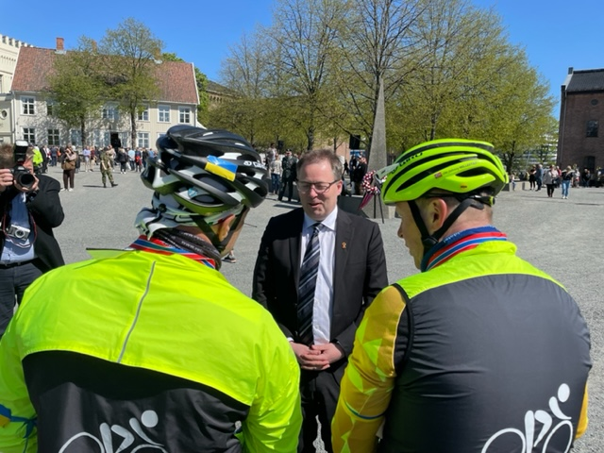
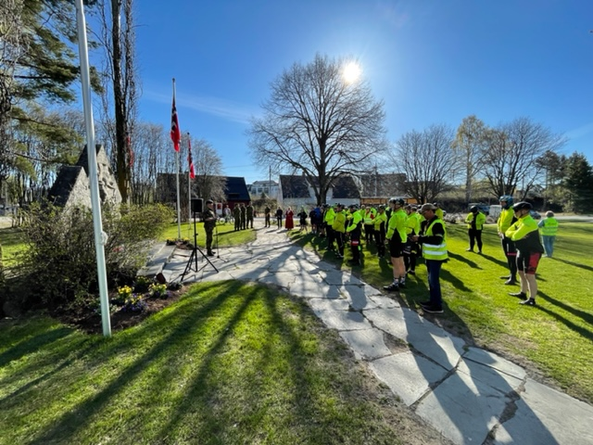
Bilde: Minnehøytidelighet i Årnes – 8. mai 2022 og veteransyklister i samtale med forsvarsminister, Bjørn Arild Gram
Ved ankomsten til hovedarrangementet på Akershus festning ble På hjul med veteraner tatt imot av forsvarsminister Bjørn Arild Gram som holdt en tale etter at medaljene var utdelt. Fmin hadde også tid til en prat med noen av veteransyklistene.
Deltakere: 60
Samarbeidspartnere: Veteran møter Veteran, NROF, Forsvarets Veteransenter (FVT) og NVIO
4.1. Sykkelsamling - Nøsen på Golsfjellet sommeren 2022 - kansellert
Sykkelsamlingen ble kansellert på grunn av lavt antall påmeldte. Flere organisasjoner og arrangører av ulike arrangementer har etter to år med pandemi hatt problemer med å få tilbake deltakere og publikum til ulike aktiviteter og arrangementer. Dette har vi også sett hos oss, slik som med dette arrangementet.
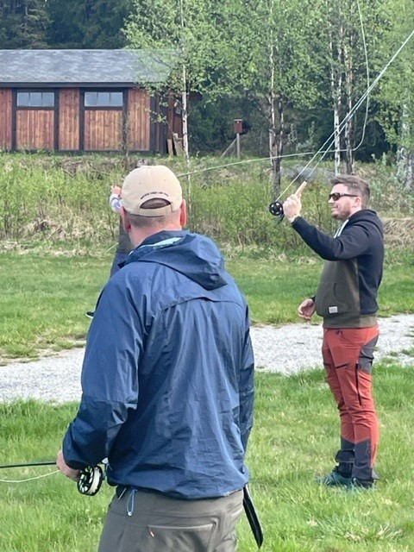
4.2. Sportsfiskesamlinger for veteraner sommeren 2022
Fluefiske på Golsfjellet: Siden 2019 har fluefiskekursene her oppe på Golsfjellet vært et viktig prosjekt for SIOPS. For mange har denne aktiviteten vist seg som det ultimate friluftsliv. For veteraner som på ulike måter er preget av tjenesten ute, byr fluefisket på utfordringer som skal mestres, det handler til viss grad om teknikk, kunnskap og erfaring. Men samtidig, ved siden av jakten på en sky fjellørret i en klar elv, får man den nærkontakten med natur og mennesker som jakt- og fiskekamerater får. Det var grunner til at de gamle kalte slikt for "sunne interesser." Fisket foregikk som tidligere år i Tisleia, som er en av Sør-Norges beste ørretelver. Som tidligere år hadde vi også i år instruksjon i fluekasting med folk fra Casting-miljøet i Valdres. Innkvartering denne sommeren var ved Røde Kors’ kurs- og konferansesenter Merket. Det var 8 deltakere.
Bilde: Barmarkstrening: Instruksjon i kasting

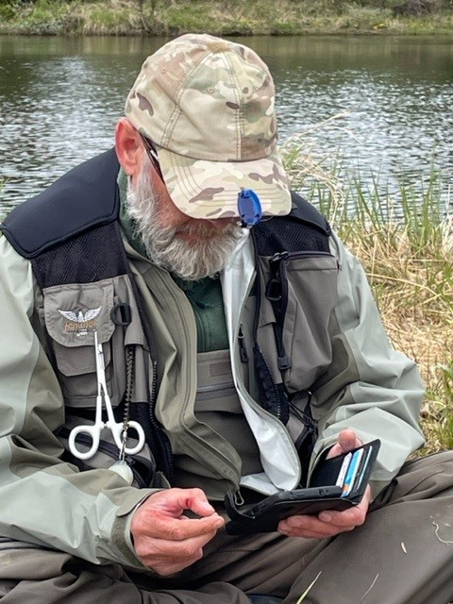
Laksefiske i Lågen: Også i år inviterte vi til laksefiske i Rienlågen - Numedalslågen. I år hadde vi fått plass alene ved et av de beste laksevaldene. Samlingen var 31. juli til 4. august.
Med rettigheter til å fiske i Rienlågen blir det fisket med sluk, mark, reke og flue. Dette er derfor en type sportsfiske som passer for de fleste! Fisket i Rienlågen foregikk i et område som består av brekk, høler og ganske stilleflytende elv. I 2022 ble fisket dessverre preget av kaldt vær og regn, med gjennomgående dårlig fiske, men for deltakerne var det enighet om at det sosiale samværet var like viktig som selve fisket. Neste år vil vi få fiske i en tidsperiode med varmere klima og bedre fiske, en måned tidligere. Det var 8 deltakere.

Var det flueboksen eller meldinger på mobilen?
4.3. Turlederkurs i Steigen og havkajakk sommeren 2022
Det ble gjennomført kurs 9. – 12. juni. Kurset ble holdt i Steigen fra Nordskot Havn. Kurset som var planlagt på ettersommeren/høsten ble avlyst som følge av lav påmelding.
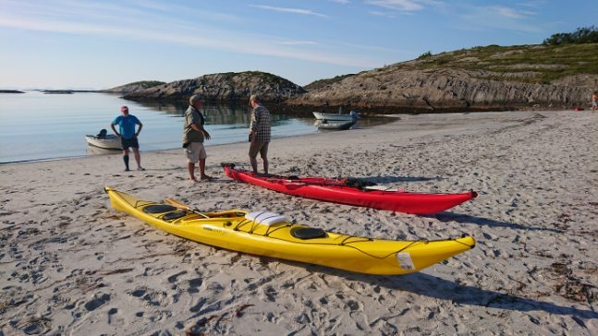
Kurset gir sertifisering til våtkort som danner rammen for kursstigene og mulighetene for padleutdanning som organiseres av Norges Padleforbund. Kurset gir derfor en innføring i grunnleggende teknikk, sikkerhets-temaer og risikovurdering. Kurset består av en introduksjonsdel og grunnkurs kajakk, og kan bygges på med teknikkurs og flere andre kurs for både kajakk og kano. Utleiere av kajakk/ kano krever «Våtkort».
Deltagerne overnattet i telt og lagde all mat i fellesskap. Kursleder/ instruktør var veteran og sertifisert kajakkinstruktør/vårkort Leif Hermann Jensen. Det var 7 deltakere.
4.4. Rafting i Sjoa for veteranfamilier – med Veteran møter Veteran sommeren 2022
På samme måte som i 2021 samarbeidet SIOPS med Veteran møter Veteran. Vi kunne ved hjelp av en omdisponering fra Veteraninspektøren gi økonomisk støtte til et av de mest populære tilbudene som VmV har kommet med - rafting i Sjoa for veteranfamilier. Dette var 3. året som VMV hadde dette arrangementet, men andre gang det ble gjort i samarbeid med SIOPS. Det var derfor svært gledelig at vi så mange nye ansikter på denne turen som hadde meldt seg på via SIOPS.
Tid: 29. - 31.juli Sted: Sjoa Deltakere: 104 Målgruppe: Veteraner med familier. Samarbeidsprosjekt mellom VMV og SIOPS

Fredag 29. juli
Dette var ankomstdag for relativt mange og de installerte seg i egne telt eller i lavoer som Heidal rafting drifter. Det var ikke noe fast program denne kvelden, men flere møtte både gamle kollegaer og kjente og barna fikk en fin mulighet til å bli kjent.

Lørdag 30. juli
Lørdagen gikk med til rafting. Gruppen ble delt i 2 der 60 stk ble med på familierafting i Otta-elva mens 40 personer ble med på «voksen-rafting» i Sjoa. Grunnet logistikk ble Sjoa gjengen prioritert først, og dette gjorde at de minste fikk god anledning til å spille både volleyball, kubb og andre aktiviteter før de skulle til pers. På kvelden ankom Pekka og fikk stelt i stand en super grillaften i kjent stil.

Søndag 31. juli
Søndagen skulle brukes til Via Ferrata, men først fikk alle servert en frokost fra Pekka med egg og bacon. Her var det ikke så enkelt å få med alle pga. høyden, men 64 deltakere gjennomførte den spektakulære klatreruten bak Heidal Rafting.

Oppsummering
Totalt sett ble helgen meget bra og vi var glade for dette samarbeidet mellom VmV og SIOPS. Slike samarbeidsprosjekter på tvers av organisasjonene fører til at vi treffer flere veteraner og pårørende. Samarbeid mellom organisasjonene bør prioriteres mer i fremtiden.

4.5. Veteranseilas 2022
Etappe 1 Start fra Bodø 25. juli
13 personer i tillegg til skutas crew.
Tone Merete Antonsen fikk etter hvert «reiselederjobben» fordi Stig Lauby hadde blitt syk. Avreise fra Bodø 25. juli etter en klatretur, «Via Ferrata» i Bodø. Klatringen gikk fint og 6 deltagere gjennomførte, men vi fikk tilbakemelding fra to om at det var en litt tøff start på turen og at dette heller burde vært tatt til slutt når folk var tryggere på hverandre. Styreleder var tilstede ved seilasstart og vi fikk som tidligere år startsalutter fra Skandsen. 330 skvadronen skulle stille neste dag for en redningsøvelse, slik vi har gjennomført i flere år, men fikk feil på helikopteret første dag. Neste dag var skvadronen opptatt med et reelt oppdrag.
Reiserute 25. juli – 3. august
25. Bodø – Helligvær
26. Helligvær – Kjerringøy
27. Kjeriingøy – Nordskott
28. Nordskott – Svolvær
29. Svolvær – Henningsvær
30. Henningsvær – Risvær
31. Risvær – Tranøy
1.8. Tranøy – Heinessund
2. Heinessund – Heinvær
3. Heinvær – Bodø

Etappe 2 Start fra Bodø 5. august

11 personer ombord, i tillegg til crewet.

Reiserute: 5. – 14. august
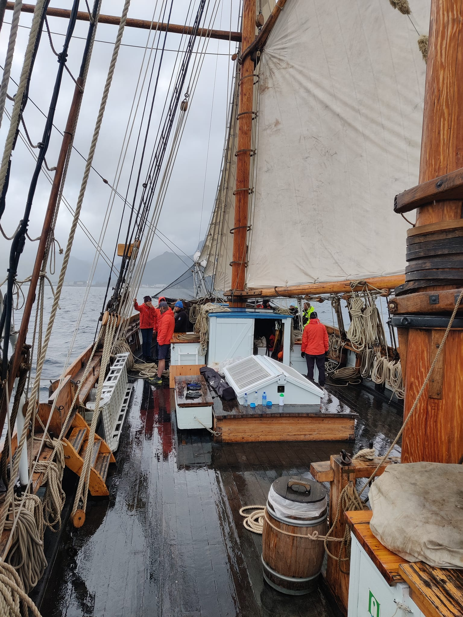
5. Til Kjerringøy
6. Nordskot, en person som forlot skuta, han kom seg vel hjem.
7. Svolvær, leide hotell rom, så alle fikk tatt en dusj.
8. Lonkanfjorden, etter å ha sving innom Trollfjorden.
9. Alsvåg, der tok vi taxi til Nyksund der vi fikk en omvisning.
10. Skrolsvik, der vi fikk en omvising på Skrolsvik fort.
11. Skrolsvik, landligge pga dårlig vær.
12. Lundenes.
13. Bjarkøy, Tjøtta, inn til Harstad om natta, 1 som skulle ha Hurtigruta 08.30 om morgenen.
14. Harstad

Stort sett bedre vær enn meldt, så vi hadde mye bra seiling.

4.6. Klatresamling og brattkortkurs i Steigen 2022
Klatresamlingen ble gjennomført i Steigen, i klatrefeltet på Nordskot, over Nordskot-traversen og på Hamarøya, med klatring på Hamarøyskaftet.
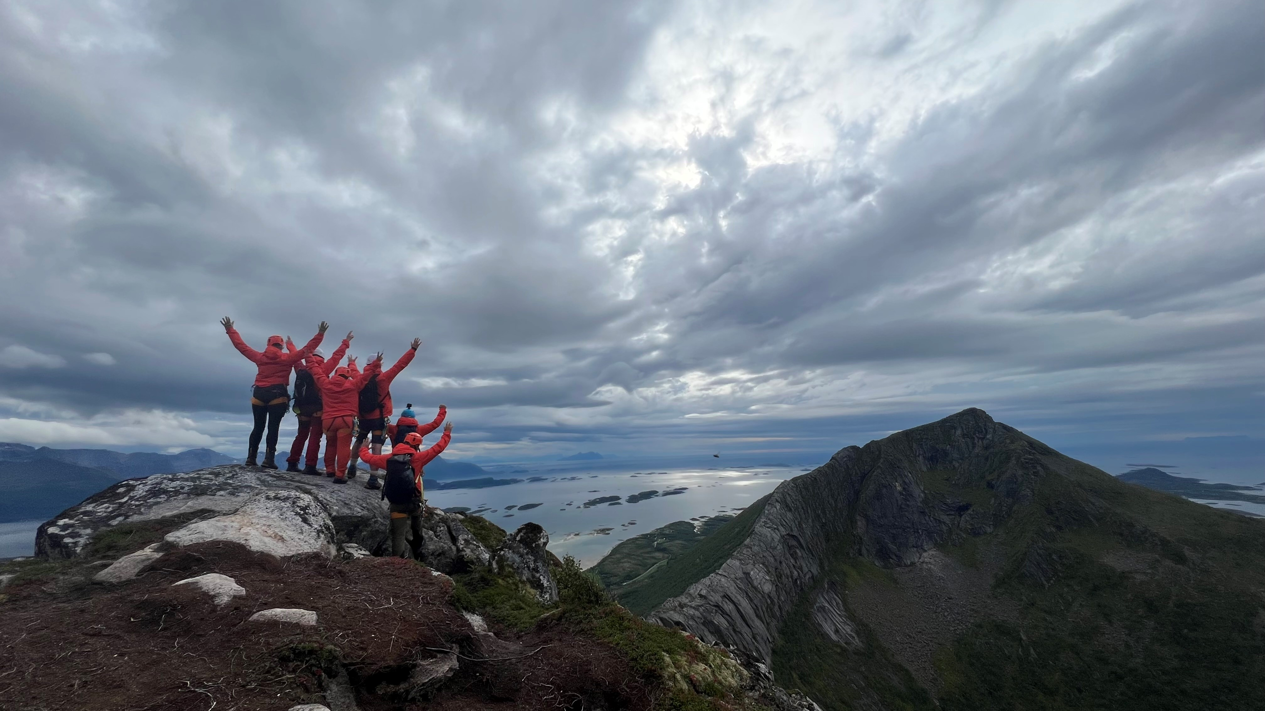
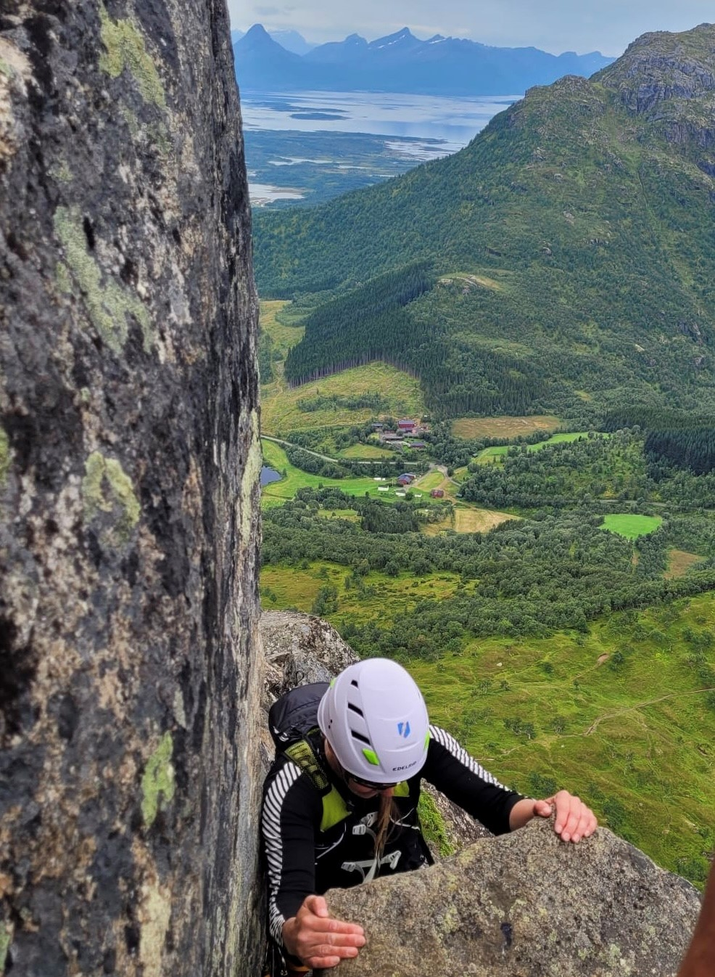
I år hadde vi som tidligere år fått med oss sertifiserte klatreinstruktører. Gorm Gunleiksrud og André Waagelid. Klatrekurset startet med grunnleggende instruksjon i bruk av klatreseler, tau og sikringsmidler og praktisk gjennomføring av klatring med sikring av 1. og 2. mann. Det ble også trent repellering. Etter en dag til med instruksjon og bruk av sikring og enkel klatring gikk klatrelagene neste dag Nordskot-traversen. Neste dag var det forflytning til Hamarøy med klatring av Hamarøyskaftet. Bildet derfra nedenfor. Rapporteringen fra klatresamlingen kan tyde på at det er behov for å legge inn en dag til for å kunne få med noe mer klatring på slutten, eventuelt grotteklatring slik som vi har gjennomført tidligere, En annen anbefaling er at vi kunne utvide, eller arrangere et separat brekurs. Brattkort ble utstedt til de 10 deltakerne som var med.

Bilde: Hamarøyskaftet Bilde: Nordskot-traversen
4.7. Maritim kompetanseheving for veteraner 2022
Vi har fortsatt arbeidet med en viss kompetanseheving innen maritime kurs også i 2022, og spesielt for noen få utvalgte SIOPS ressurspersoner som er engasjerte ifm. maritime aktiviteter. Dette dreier seg om kurs i Horten. I 2022 har vi gjennomført kurs i medisinsk førstehjelp som for 1 deltaker var siste kurs før godkjenning som «medic» om bord på fartøy. 2 deltakere gjennomførte kurs i passasjer- og krisehåndtering, 1 deltaker gjennomførte GSK STCW, generelt sikkerhetskurs for arbeid offshore, og 1 gjennomførte akuttmedisinkurs. Totalt 5 gjennomførte kurs i regi av RS (+)
Påbygning av maritim kompetanse gjennom 2021 og 2022 betyr at vi normalt vi ha SIOPS-deltakere med slik kompetanse som deltakere på maritime aktiviteter, med Maritimt Museum SS/Svanen og med SS/Anna Rogde. Den maritime kompetansen omfatter også førstehjelpskurs- og kompetanse som vil være nyttig i forbindelse med andre SIOPS-aktiviteter, slike som kajakk- og klatrekurs.
Alle kursene ble gjennomført i regi av RS (+) Sjøredningsskolen AS i Horten.
4.8. Yogasamling på Nøsen høsten 2022
Vi arrangerte ny yogasamling på Nøsen 20. – 24. oktober. Deltakere: 20 (inkludert instruktøren)
På yogasamlingen på Nøsen denne høsten ble det mange deltakere, nesten dobbelt av det antallet som vanligvis deltar. Yogasamlingene i Oslo, på Sagene, med Oslo Yoga har også hatt stabil deltakelse, og Vibeke som er instruktør på Sagene, er nå også fast instruktør på Nøsen. Vibeke har nå mange års erfaring med å holde yoga-klasser for veteraner. Nøsen egner seg godt for yogavirksomheten. De har fire fine yogasaler, yogamatter og alt annet utstyr som brukes i undervisningen. Vi hørte med deltakerne om de synes det hadde vært greit med bare vegetarmat, og etter å ha opplevd alt den gode maten vi fikk, så virket det som om de fleste mente at vegetarmat kunne ha holdt. SIOPS pleier å få servert kjøtt, f.eks. lam, eller fisk et par av kveldene, og kjøtt- og ostepålegg til frokost.
Det var 2 andre yogagrupper på Nøsen denne gangen, så det var litt folksomt på hotellet. Vi bør vurdere å arrangere yogasamlinger i perioder der det er litt færre gjester på hotellet. Enkelte av veteran-deltakerne var såpass drevne i yoga at de deltok sammen med andre på mer avansert yoga.
Foruten toppturer og terrengsykling gjennomførte noen av deltakerne isbading. Det ble også arrangert bålkveld med grilling nede ved Storfjorden. Kjell Lamo, som sto for grillingen deltok også i en podcast for hotellet som blir sendt nå på våren. Første episode av podcasten er med Tiril Eckhoff, så Kjell er i godt selskap.
4.9. SIOPS utstyrshenger til bruk for turlederkurs og andre friluftsaktiviteter
Ny utstyrshenger – tilhenger med stort utvalg av utstyr til friluftsliv – er i 2022 benyttet ved flere anledninger, blant annet til sportsfiskesamling på Golsfjellet, 2 camper for hundekjøringprosjekt ved SIOPS/STS og Terje Strat, og ved førjulstreff for veteranfamilier i Rondane. Hengeren er for tiden lagret på Bæreia og er under tilsyn av SIOPS-medlem Tom Torgersen, som bor i nærheten. På våren og sommeren 2023 vil utstyrshengeren blir benyttet til aktiviteter som hundekjøring og sportsfiske på fjellet.
4.10. Førjulstreff for veteranfamilier i Rondane 2022
Årets førjulssamling på Rondane ble gjennomført 4.-8. desember. Det var 37 deltagere, fordelt på 9 familier. Samlingen ble en stor suksess og vi satser på å gjenta prosjektet i 2023 også.
Som i fjor så hadde Royal Marines ikke mulighet til å delta, denne gangen på grunn av økonomiske forhold.

Hovedaktiviteten var hundekjøring med Terje Strat & Co (STS), og juleverksted med Merethe Amundøy, som også i år ble en stor suksess, en stor takk til dem og STS Frivillig. Svømmehallen på hotellet var også et populært samlingssted for familiene. Det som kjennetegner SIOPS’ førjulstreff i Rondane er en stillhet og en ro som mange trenger, men som de fleste av oss ellers ikke har plass til i en travel hverdag, og enda mindre i førjulstiden.

Det var også i år Cola-smaking og Kahoot som ble gjennomført av hotellet ved Ole Hoelseth fra hotellet. Det var lite snø så noen skiturer ble det dessverre ikke. Men det var heldigvis tilstrekkelig snø til at vi kunne kjøre hundesleder opp på snaufjellet. Hotellets bassengområde var åpnet, noe som var til stor glede for mange familier.

Det må rettes en stor takk til Rondane Høyfjellshotell v/Ole Hoelseth, for et fantastisk opphold, deilig mat og den gjestfriheten de viser oss veteraner der.
SIOPS vil takke også takke staben, Jarle, Linn m/Nora, Stig, Nils og Tone for jobben som ble gjort.

4.11. Yoga & ski på Nøsen vinter 2023
13. – 17. mars ble det igjen arrangert yoga og skisamling på Nøsen, det gamle ærverdige fjellhotellet som ligger ved Storfjorden, nord for Golsfjellet mot Hemsedalsfjella i vest og Røn og Vaset i nord. Hotellet drives i dag som et yogasenter og stiller gjerne opp med instruktører. SIOPS har imidlertid de siste årene hatt med Vibeke Gjeruldsen fra Olso Yoga som instruktør. Hun har mange års erfaring fra yogainstruksjon og trening med veteraner.
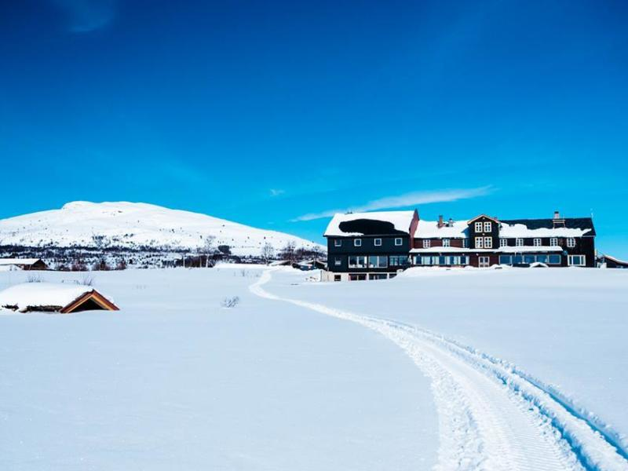
Nøsen Yoga og Fjelhotell
På denne samlingen deltok 11 veteraner. Noen nykommere fikk grunnleggende innføring i yoga, mens andre fikk hjelp til yoga for litt mer viderekommende. Det har vist seg at yoga fungerer godt som et verktøy for avspenning, men yoga kan også være effektiv trening. På høyfjellet benyttet deltakerne også mulighetene for turgåing, både langrenn og og noen på toppturer. Noen av deltakerne drev også med skikjøyring både i Hemsedal og på Golsfjellet. På Nøsen fungerer gjerne det sosiale fellesskapet godt også. Det sosiale fellesskpet er det grunnleggende, og ofte det viktigste elementet i de fleste av SIOPS’ aktiviteter. Yoga-samlingene på Nøsen er en aktivitet som vi ønsker å videreføre.

4.12. Hjerkinn samling for veteraner med pårørende 4. – 9. september
Samlingen ble gjennomført i samarbeid med eventselskapet Funkibator som har innrettet sin virksomhet og tilrettelagt den for pasientgrupper med fysiske skader. Primært var aktiviteten innrettet for fysisk skadde veteraner sammen med en ledsager/pårørende.
Utgangspunktet for samlingen og forlegning er Hjerkinn fjellstue der mulighetene for ulike opplevelser, turvirksomhet og andre friluftsaktiviteter er mange. Her var det tilrettelagt for sykkel, el-sykkel- og rideturer, turer til Snøheimen, padling, fisketurer og bålkvelder. Det ble også holdt foredrag om kulturhistorien og artsmangfoldet i Hjerkinn/Dovre-området.
Evalueringen fra deltakerne var svært positive, med høysete score på de fleste områder. De fleste ville gjerne delta igjen hvis aktiviteten blir videreført, og de ville gjerne invitere eller anbefale andre å delta. I evalueringen anbefalte deltakere også et nærmere samarbeid om dette prosjektet med NVIO, VmV og andre veteranorganisasjoner. Det er vi svært positive til.
SIOPS vurderer samlingen på Hjerkinn som svært verdifull, og vil gjerne, hvis mulig, videreføre denne aktiviteten i 2023.
Deltakere: 11 personer

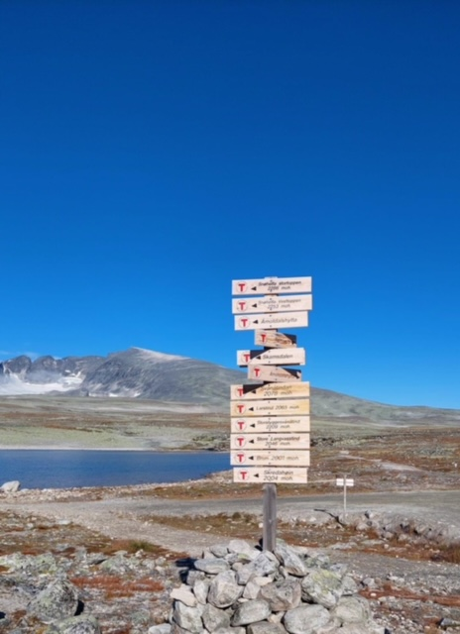
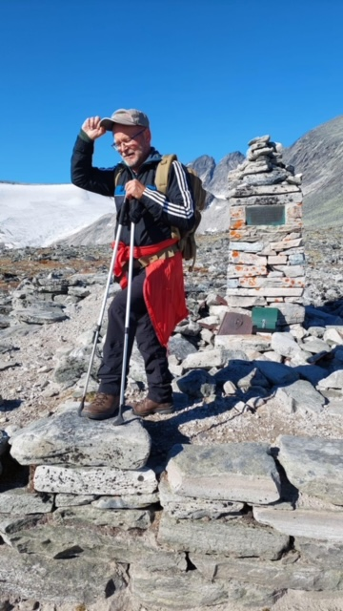
Foto: Jarle Søderholm

4.13. Lokale medlemsinitierte prosjekter 2022/2023
SIOPS har ingen regional eller lokal organisering. Vi er derfor helt avhengig av lokale medlemmer og ildsjeler som kan ta et initiativ lokalt der de bor, for å engasjere andre veteraner “opp og ut.” Vi har derfor støttet noen mindre arrangementer for å skape aktivitet lokalt. Her har SIOPS også brukt av egne midler for å skape aktivitet. Vi har blant annet støttet to villmarkscamper for veteraner med familie, med hundekjøring og andre aktiviteter i samarbeid (SIOPS) med Terje Strat (STS) og et trekkhundløp , Femundsløpet. Vi har også støttet et felles prosjekt hos Camp Nidaros, der flere veteranorganisasjoner har bidratt med utstyr til gymmen. Vår mann der er Hallgeir Mikalsen.
5. Veteranenes omdømme
5.1 Tilstedeværelse i media og deltakelse i samfunnsdebatten
Som interessepolitisk aktør er det viktig å være synlig i offentligheten, og mediearbeidet er en sentral del av vårt daglige virke. I løpet av denne landsmøteperioden har vi frontet relevante saker og synliggjort vår virksomhet ved leserinnlegg og redaksjonelle innslag i en rekke aviser.
Rådgiver Arne Ørum skrev en artikkel i Dagens Medisin (14.03.22) sammen med prof. Lars Lien, leder i Norsk psykiatrisk forening. Saken omhandlet FSANs reduserte behandlingstilbud, og om FDs alenegang mht. forskning. I tilknytning til debatten om dette, der FSAN svarte på vår artikkel leverte også psykologtidsskriftet (Norsk psykologforening) en reportasje om veteranivaretakelse der blant annet SIOPS’ syn ble referert.

Vi har også hatt leserinnlegg i Nettavisen og i Forsvarets forum, begge publisert 24.01.23. I leserinnleggene skrev generalsekretær Kjetil Bragstad om de langsiktige utfordringene i det norske veteranarbeidet.
Styreleder Arve M. Aasbak, generalsekretær Bragstad og rådgiver Njål Kjølholdt-Gustavsen skrev et leserinnlegg i Forsvarets forum 13.03.23 om Forsvarets reorganisering av veterantjenesten (FVT). Leserinnlegget ble sendt inn 09.03.23, men ble ikke publisert på magasinets nettside før den 13.03, dagen da Forsvaret fattet sitt vedtak om å flytte veterantjenesten under FPVS. Dette ble presisert av debattredaksjonen i Forsvarets forum gjennom en notis i innlegget.
Generalsekretær Bragstad har blitt portrettert i en rekke lokalaviser i løpet av de første månedene i 2023. I intervjuene informerte Bragstad om arbeidet til SIOPS i den kommende tiden, og om saker og prosesser i vår interesse. Intervjuene forekom i lokalavisene Østlendingen (06.02.23), Hamar Arbeiderblad (06.02.23) og Fredrikstad Blad (13.03.23). Bragstad gjestet podcasten “Et øyeblikk- En evighet” den 06.03.23 i SIOPs kontorlokalet i Kongens gate 9.
Videre har vi hatt redaksjonelle oppslag om nedskjæringene på Modum Bad og reorganisering av Forsvarets veterantjeneste i Bygdeposten (3.02.23) og i Forsvarets forum (07.02.23, 21.02.23 og 13.03.23).
5.2. Nettsider og nyhetsbrev
Vi har sendt ut månedlig nyhetsbrev med over 900 abonnenter, hvorav i overkant av 58% av disse er aktive og åpner nyhetsbrevene og leser dem. Jevnt over åpnes over 45% av alle nyhetsbrevene vi sender ut. Dette anses for å være relativt høye antall og viser at det er verdt å bruke tid på å produsere innhold til dette og at det når ut til mange. Mottakerne av nyhetsbrevet inkluderer veteraner, pårørende, politikere, journalister og ansatte i forvalting og helsevesen.
På nettsidene produserer vi jevnlig innhold, hvor vi deler informasjon om aktiviteter, politisk arbeid og organisasjonsnyheter.
I løpet av landsmøteperioden har det blitt publisert over 40 artikler på hjemmesiden www.siops.no.
5.3 Sosiale medier
SIOPS har aktivitet på fire ulike plattformer på sosiale medier: Facebook, Twitter, Youtube og Instagram. Vi har i hovedsakelig konsentrert oss om Facebook og Instagram den siste landsperioden. Dette er plattformen der vi når flest veteraner og andre målgrupper, og det er der vi har flest følgere. Vi har nå 1060 følgere på Instagram og 4100 følgere på Facebook. Vi opplever god interaksjon med følgerne på innleggene våre, men som alltid med sosiale medier kan det gjøres enda bedre. Sosiale medier er en viktig arena for oss for å spre vårt politiske kjernebudskap, og informere om vår virksomhet.
Arbeidet med sosiale medier har tatt seg opp i løpet av de første månedene i 2023. Vi legger ut bilder, videoer fra møter med politikere i regjeringen og på Stortinget, uttalelser fra generalsekretær eller styreleder, samt informasjon og påmelding til kommende aktiviteter for veteraner og andre interessenter.
Vi har postet over 192 ulike innlegg i landsperioden (i skrivende stund). Antallet følgere og engasjementet hos følgerne holder seg stabilt på Facebook, men har økt noe på Instagram.
6. Forsvaret
SIOPS har gjennom landsmøteperioden 2022-2023 hatt et konstruktivt samarbeid med Forvaret. Vi blir jevnlig konsultert om relevante saker og endringsprosesser i etaten, og vi blir invitert til ulike møter og arrangement i etatens regi. Særlig har vi en god dialog med Forsvarets veterantjeneste (FVT), og i tillegg en dialog med Forsvarets sanitet (FSAN) og avdeling V i Forsvarsdepartementet med særskilt ansvar for veteransaker.
Vi har gjennom landsmøteperioden holdt presentasjoner på flere av Forsvarets avslutningssamlinger for personell som har tjenestegjort internasjonalt. SIOPS har også deltatt på koordineringsmøter i anledning regjeringens nye tiltaksplan for veteraner, og i Veteranforum i regi av FVT.
I starten av februar i 2023 deltok styreleder, generalsekretær og flere fra administrasjonen på Nasjonal veterankonferanse (NVK) i Molde, dette også i regi av FVT.

